**Контрольная работа №1**

**Вариант: Пассажирский вагон некупейного типа 61-836**

**Основные требования предъявляемые вагонам**

Пассажирские вагоны магистральных железных дорог колеи 1520мм для скоростей движения до 160 км/ч должны удовлет­ворять техническим требованиям, а также требованиям установ­ленным стандартом: к кузову и его оборудованию, тележкам, автосцепному устройству и тормозному оборудованию, мате­риалам, уровню комфорта, технике безопасности и противопо­жарной защите. Кроме того, им определены основные пока­затели надежности, правила приемки и гарантии изготовителя.

Проектирование и строительство пассажирских вагонов ведется на температурный режим окружающего воздуха от +40 до -50°С, при которых температура внутри помещения не должна опускаться ниже +18°С и подниматься выше +26°С. Уровень шума, частота и ускорения внутри помещения, подача свежего воздуха и его очистка, скорость движения воздуха в местах нахождения пассажиров, а так­же суточный запас воды на одного пассажира — нормируются. Дос­тигается это тем, что кузова вагонов имеют необходимую теплошумоизоляцию, оборудование систем вентиляции или кондициони­рования воздуха, отопление, освещение, систему холодного и горя­чего водоснабжения, санузлы, отделения купе или салоны с внутрен­ним оборудованием, обеспечивающим максимальные удобства пас­сажирам в пути следования, и служебные помещения.

При проектировании пассажирских вагонов должное вни­мание уделяется вопросам обеспечения безопасности пассажиров и обслуживающего персонала.

Для пожарной безопасности пассажиров внутреннее оборудова­ние вагонов, особенно облицовка стен, перегородок, потолков и мебель, выполнено из несгораемых или трудно сгораемых материалов. Внутренняя поверхность вагона облицовывается материалами, допускающими уборку с применением специальных растворов. Ды­мовые трубы котла отопления и плит имеют противопожарные вставки. Электрическое оборудование пассажирских вагонов в про­тивопожарном отношении выполняется в соответствии с требова­ниями государственного стандарта. Все пассажирские вагоны обяза­тельно снабжаются первичными средствами пожаротушения, обору­дованы системами сигнализации и пожаротушения.

1. **Назначение пассажирского вагона некупейного типа 61-836, его основные узлы.**

Некупейный пассажирский вагон 61-836 предназначен для выполнения массовых перевозок пассажиров по магистральным путям МПС колеи 1520 мм. Пассажирский салон кузова включает в себя 9 отделений, каждое из которых оборудовано двумя поперечными нижними (с рундуками) и одним продольным диванами, над которыми размещены спальные полки и полки для багажа. Продольные диваны могут быть преобразованы в два места для сидения со столиком между ними. Между поперечными диванами у окна установлен откидной стол. В зоне продольных полок вагон оснащен глухими окнами, а на стороне поперечных полок — окнами с опускными рамами. Все окна вагона имеют двойное остекление, два окна пассажирского салона — аварийные выходы. Электроснабжение, освещение, отопление и вентиляция — типовые. Вагон оборудован системами холодного и горячего водоснабжения, системой пожарной сигнализации, радиосетью.

Все вагоны независимо от назначения и конструкции состоят из элементов (узлов), общих для вагонов любого типа. К этим элементам относятся ходовые части, кузов, ударно тяговые приборы и тормозное оборудование.

К ходовым частям относятся колёсные пары, буксы и рессорное подвешивание. В современных вагонах ходовые части объединяются в самостоятельные узлы, называемые тележками. Кроме перечисленных элементов, тележки имеют раму, на которой крепятся детали рессорного подвешивания, тормозного оборудования и предохранительные скобы, а для передачи нагрузки от кузова на тележку – надрессорные балки с подпятниками и скользунами.

Ходовые части (тележки) являются наиболее ответственными узлами, которые должны обеспечивать безопасность движения вагона по рельсовому пути с необходимой плавностью хода (наименьшее динамическое воздействие на перевозимый груз и на элементы пути) и наименьшим сопротивлением движению.

Кузов вагона предназначен для размещения пассажиров или грузов. Конструкция кузова зависит от типа вагона. У многих вагонов основанием кузова является рама, состоящая в основном из продольных и поперечных балок, жестко соединённых между собой. На раме кузова размещается ударно-тяговые приборы и часть тормозного оборудования.

Рама кузова через пятники опирается на подпятники тележек, а у нетележечных вагонов – на упругие элементы рессорного подвешивания. Расстояние между центрами пятников называется базой вагона (у нетележечных это расстояние измеряется между осями крайних колёсных пар).

Ударно-тяговые приборы служат для сцепления вагонов между собой и с локомотивом, для восприятия, передачи и амортизации растягивающих (тяговых) и сжимающих усилий от локомотива и от одного вагона к другому. Современным ударно-тяговым прибором является автосцепное устройство, выполняющее все основные функции ударных (буфера) и тяговых (сцепки) приборов.

Тормоз предназначен для создания искусственного сопротивления движению поезда или отдельного вагона с целью регулирования скорости движения или остановки, а также для удержания на месте.

1. **Технико-экономические параметры пассажирского некупейного вагона и их величины**

Для сравнения различных вагонов пользуются их технико-эконо­мичес-кими характеристиками и параметрами, основными из которых являются: грузоподъемность, тара, коэффициент тары, удельный объ­ем, нагрузка на ось, нагрузка от колесной пары на рельс, погонная нагрузка и база.

Важнейшие параметры пассажирских вагонов следующие: масса тары; вместимость (расчетная населенность); длина; скорость движения.

Основные параметры, определяющие технический уровень и качество конструкций пассажирского некупейного вагона, рекомендуемые ГОСТ, соответсуют следующим значениям:

—масса тары без экипировки — 46,4—51 т.

—количество мест в вагоне — 54;

—длина вагона по осям сцепления автосцепок — 24,537 м;

—конструктивная скорость движения в обычных поездах — 160; в скоростных — 250; в высокоскоростных — 350 км/ч и выше;

—габарит по ГОСТ 9238-83—1-ВМ;

1. **Габариты подвижного состава и выписывание некупейного вагона в габарит**

**соответствующего типа.**

Для безопасного движения поездов требуется, чтобы локомотивы и вагоны, а также грузы на открытом подвижном составе могли свободно проходить мимо устройств и сооружений у пути, не задевая их, а также мимо следующего по соседним путям подвижного состава.

Габарит приближения строений – это предельное поперечное (перпендикулярное оси пути) очертание, внутрь которого не должны заходить никакие части сооружений и устройств, а также лежащие около пути материалы, запасные части и оборудование. Исключение могут составить лишь устройства, предназначенные для непосредственного взаимодействия их с подвижным составом, например, вагонные замедлители в рабочем состоянии, контактные провода с деталями крепления и др.

На железнодорожном транспорте действуют габариты приближения строений и подвижного состава, установленные ГОСТ 9238-83. Этот стандарт распространяется на железные дороги общей сети колеи 1524 мм (1520 мм). Для линий и участков, железных дорог, где обращаются поезда со скоростью, превышающей 160 км/ч, габаритные нормы устанавливаются специальными указаниями МПС. Все пути, сооружения и устройства, железных дорог общей сети, а также подъездные пути (от станции примыкания до территории промышленных предприятий) должны удовлетворять требованиям габарита приближения строений С.

Размеры габаритов по горизонтали считают от оси колеи, а по вертикали – от уровня верха головки рельса. Левую часть габарита приближения строений применяют на станциях, правую – на перегонах. Для путей, сооружений и устройств, расположенных на территориях депо, мастерских, грузовых районов, складов, речных и морских портов, заводов, в том числе предприятий МПС, введен несколько облегченный габарит Сп, и отличающийся от габарита С некоторыми размерами.



Схема проверки вписывания вагона в габарит

Габарит подвижного состава представляет собой предельное поперечное (перпендикулярное оси пути) очертание, в котором, не выходя наружу, должен помещаться как груженый, так и порожний подвижной состав, установленный на прямом горизонтальном пути, не только новый подвижной состав, но и имеющий максимальные нормируемые допуски и износы, за исключением бокового наклонения на рессорах.

Для подвижного состава установлены габариты Т; 1-Т; 1-ВМ; 0-ВМ; 02-ВМ; 03-Вм.

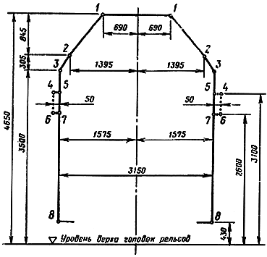

Габарит подвижного состава 1-ВМ (верхнее очертание)

Пространство между габаритами приближения строений и подвижного состава обеспечивает безопасные смещения вагонов, возникающие при движении поездов.

Все смещения вагона могут быть сведены к следующим четырем группам:

вызываемые возможными отклонениями в состоянии пути – уширением колеи, упругим обжатием рельсов, перекосами и износом шпал и подкладок, упругой осадкой шпал и балласта и т.п.;

возникающие при движении вагона динамические колебания;

обусловленные зазорами и износами ходовых частей и прогибом рессорного подвешивания от статической нагрузки;

выносы частей вагона при движении в кривых.

При габаритных расчетах учитывают только смещения, возможные при отклонениях, допускаемых нормами содержания вагона и пути. Поскольку размеры габарита приближения строений установлены для прямых участков пути, а в кривых имеются дополнительные уширения, выносы вагона в кривых учитывают только в размерах, превышающих имеющиеся уширения этого габарита.

В зависимости от способов учета перечисленных смещений вагонов различают две системы габаритов подвижного состава: строительную и эксплуатационную.

Если пространство между габаритами приближения строений и подвижного состава предназначено для первых трех групп смещений, то устанавливаемый при такой системе учета смещений габарит подвижного состава называется строительным. Если вышеуказанное пространство предусмотрено для первых двух групп смещений, то получаемый при этом габарит называется эксплуатационным габаритом подвижного состава.

Следовательно, строительный габарит подвижного состава представляет собой поперечное очертание, в котором должен помещаться новый ненагруженный вагон, расположенный на прямом горизонтальном пути. При проверке габаритности проектируемого вагона, называемой вписыванием вагона в габарит, в данном случае необходимо учитывать лишь смещения четвертой группы – выносы в кривых. В результате этого вписывание вагона в строительный габарит подвижного состава отличается простотой, что является достоинством данной системы учета смещений. Существенный недостаток методики вписывания вагона в габарит заключается в том, что пространство между габаритами, установленное по одинаковой для всех вагонов величине смещений третьей группы, может для одних вагонов оказаться излишне большим, а для других – недостаточным.

Недоиспользование межгабаритного пространства приводит к уменьшению ширины и высоты кузова вагона, что снижает экономическую эффективность грузовых и ухудшает комфортабельность пассажирских вагонов. Такое недоиспользование по размерам поперечного сечения свойственно большей части вагонов, поскольку при построении строительного габарита подвижного состава смещение третьей группы устанавливается по вагонам с наибольшими разбегами и износами ходовых частей и статическими прогибами рессорного подвешивания. Недостаточность межгабаритного пространства, возможная при проектировании вагона с еще большими нормируемыми износами или большим статическим прогибом рессор, что было учтено при построении этого габарита, означает негабаритность вагона, угрожающую безопасности движения. Это обусловило замену строительного габарита эксплуатационное.

1. **Колесные пары.**

Колёсная пара – основной элемент [ходовой части транспортного средства](http://ru.wikipedia.org/wiki/%D0%A5%D0%BE%D0%B4%D0%BE%D0%B2%D0%B0%D1%8F_%D1%87%D0%B0%D1%81%D1%82%D1%8C_%D1%82%D1%80%D0%B0%D0%BD%D1%81%D0%BF%D0%BE%D1%80%D1%82%D0%BD%D0%BE%D0%B3%D0%BE_%D1%81%D1%80%D0%B5%D0%B4%D1%81%D1%82%D0%B2%D0%B0).

В крутых кривых колёсная пара направляется силами, возникающими в контакте внутренней боковой поверхности рельса и гребнем наружного колеса. Силы, действующие в контакте колеса и рельса и направляющие движение подвижного состава, называются силами крипа (от англ. creep — ползти). Они обусловлены тем, что материалы колеса и рельса не есть абсолютно твёрдые тела, а являются упруго-пластическими телами. В контакте наблюдаются микродеформации рельса и колеса, это определяет постепенное нарастание силы крипа с ростом относительного проскальзывания колеса по рельсу. Для поддержания профиля ж.д. колёс, обеспечивающих нормальное движение, применяется обточка колёс, а в случае бандажных колёс — и смена бандажей. Основной параметр колёсной пары — это расстояние между внутренними поверхностями гребней колёс колёсной пары. Для наших дорог (колеи 1520 и 1524 мм) это расстояние равно 1440 мм с допусками (+)(-)3 мм.

Ввиду высоких требований по прочности и надёжности, предъявляемых к колёсным парам, разработаны и существуют правила формирования и ремонта колёсных пар строго нормирующие весь технологический процесс: токарную и фрезерную обработку заготовок (в частности даже радиусы [галтелей](http://ru.wikipedia.org/wiki/%D0%93%D0%B0%D0%BB%D1%82%D0%B5%D0%BB%D1%8C), класс чистоты обработанной поверхности), температурные режимы при формировании колёсных пар, допуски, посадки и т. д.

Классификация колесных пар. Этапы совершенствования их конструкций

Колёсная пара (рисунок 1) состоит из оси *1* и двух укрепленных на ней колёс *2* (рис.1). Типы, основные размеры и технические условия на изготовление вагонных колёсных пар определены Государственными стандартами, а содержание и ремонт - Правилами технической эксплуатации железных дорог (ПТЭ) и Инструкцией по осмотру, освидетельствованию, ремонту и формированию колёсных пар. Тип колёсной пары определяется типом оси и диаметром колес (табл. 1). Типы вагонных осей различают по размерам и форме шейки - для роликовых подшипников качения с креплением корончатой гайкой или шайбой, и подшипников скольжения. Размеры оси устанавливают в зависимости от величины расчетной нагрузки, воспринимаемой при эксплуатации вагона.

Колёсные пары III-950 предназначены для эксплуатации с подшипниками скольжения, а колёсные пары РУ1-950, РУ1III-950, РУ-950 и РУ-1050 - с роликовыми подшипниками (РУ – роликовая унифицированная)

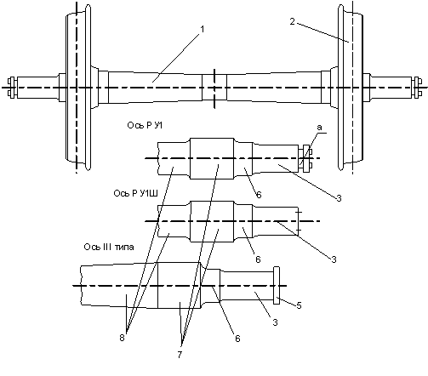

Рис.1 Колесная пара и форма шейки оси

Ш - крепление подшипников приставной шайбой). Исходя из расчётной нагрузки, определяют диаметры шеек *3*, (см. рисунок 1), подступичной *7* и средней *8* частей оси. Предподступичная часть *6* является ступенью перехода от шейки к подступичной части оси и служит для установки уплотняющих устройств корпуса буксы. На nодступичных частях *7* прочно закрепляются колёса *2*. В настоящее время в эксплуатации находятся ещё небольшое число колёсных пар с осями III типа с подшипниками скольжения, которые заменяют роликовыми. На торцах их шеек *3* имеются буртики *5,* ограничивающие продольные перемещения подшипников скольжения, располагающихся в верхних частях.

Колёсные пары с осями, предназначенными для эксплуатации с роликовыми подшипниками, различают между собой конструкцией торцового крепления внутренних колец роликовых подшипников на шейке: - с нарезной частью *а* для навинчивания корончатой гайки (ось РУ1); - при помощи приставной шайбы, для чего на торцах делают отверстия с нарезкой для болтов крепления (ось РУ1Ш рис.1). Такое крепление выполнено в двух вариантах: тремя или четырьмя болтами. В эксплуатации ещё находится небольшое число колёсных пар с осями типа РУ с диаметром шеек 135 мм. В настоящее время они изымаются. Основным типом колёсных пар являются конструкции с цельнокатаными стальными колёсами с диаметром по кругу катания 950 мм. В старотипных пассажирских вагонах осталось малое число колёсных пар с диаметром 1050 мм.

Таблица 1 - Типы колесных пар вагонов

|  |  |  |  |  |
| --- | --- | --- | --- | --- |
| Тип колесной пары | Тип оси | Диаметр колеса, мм | Тип подшипника на колесной паре | Примечание |
| РУ1-950 | РУ1 | 950 | Качения с наружным диаметром 250 мм | На всех грузовых и пассажирских вагонах постройки после 1963 г. |
| РУ1Ш-950 | РУ1Ш | 950 | Качения с наружным диаметром 250 мм | На всех грузовых и пассажирских вагонах постройки с 1979 г. |
| РУ-950 | РУ | 950 | Качения с наружным диаметром 280 мм | На всех грузовых и пассажирских вагонах постройки до 1964 г. |
| РУ-1050 | РУ | 1050 | Качения с наружным диаметром 280 мм | На пассажирских вагонах постройки до 1959 г. |
| III-950 | III | 950 | Скольжения | На старотипных грузовых вагонах |

В 1953 г. производство чугунных колёс было прекращено, поскольку на них часто появлялись выщербины, раковины и отколы, угрожавшие безопасности движения поездов и сокращавшие срок их службы. Более надёжными в эксплуатации зарекомендовали себя стальные литые. С 1935 г. было организовано производство цельнокатаных колёс, обладающих существенными преимуществами перед литыми. С годами цельнокатаные колёса совершенствовались, и они получили широкое распространение.

Для безопасного движения вагона по рельсовому пути на ось *1* прочно закрепляются колёса *2* (рис.2) с соблюдением строго определённых размеров. Расстояние между внутренними гранями колёс *L* составляет: для новых колёсных пар, предназначенных для вагонов, обращающихся со скоростями до 120 км/ч - (1440±3), свыше 120, но не более 160 км/ч - (1440http://joyboo.files.wordpress.com/2011/06/061311_0908_4.png) мм.

Во избежание неравномерной передачи нагрузки на колёса и рельсы разность размеров *l* от торца оси до внутренней грани обода допускается не

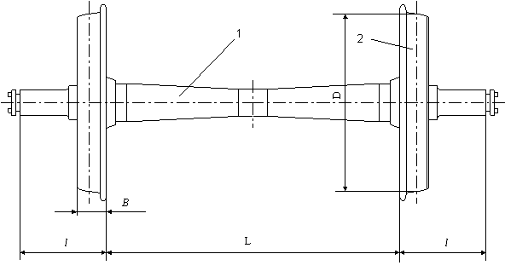Рис. 2. Основные размеры колесной пары

более 3 мм. Колёса, укреплённые на одной оси, не должны иметь разность диаметров *D* более 1 мм, что предотвращает односторонний износ гребней и не допускает повышения сопротивления движению. Чтобы снизить инерционные усилия, колесные пары скоростных вагонов подвергают динамической балансировке: для скоростей 140...160 км/ч допускается дисбаланс не более 6 Нм; для скоростей 160...200 км/ч - не более 3 Нм. Номинальная ширина обода колес всех типов колесных пар составляет 130 мм.

Таблица 1 – Механические свойства материала вагонной оси

|  |  |  |  |
| --- | --- | --- | --- |
| Временное сопротивление при растяжении, МПа | Относительное удлинение, %,  не менее | Ударная вязкость, МДж/м2 | |
| Среднее значение, не менее | Минимальное значение |
| 580,0-615,0 | 20,0 | 0,5 | 0,35 |
| 620,0-645,5 | 19,0 | 0,4 | 0,3 |
| 650,0 и более | 18,0 | 0,35 | 0,3 |

В эксплуатации ось работает при нестационарном режиме нагружения при вращении колёсной пары. Поэтому она испытывает знакопеременные напряжения с амплитудами переменной величины. Такой нестационарный режим требует применения мер по повышению предела выносливости осевой стали.

Специфика работы оси заключается в том, что при нагружении она испытывает изгибные напряжения, которые по площади поперечного сечения распределяются неравномерно, достигая наибольших значений в наружных и наименьших - во внутренних волокнах. Это обстоятельство ставит проблему замены сплошного сечения оси полым, не вызывая заметного увеличения габаритных размеров, но способствующее уменьшению массы на 100...110 кг по сравнению с осью сплошного сечения. Поэтому разрабатываются конструкции и технология изготовления полых осей методом поперечно-винтовой прокатки (рис. 3).

Опыт применения колёсных пар с полыми осями показывает, что при их создании особое внимание следует уделять обеспечению надежного соединения колеса с осью, так как в эксплуатации ослабевает их посадка - усилия распрессовки колёс оказываются ниже усилий напрессовки. Это может быть объяснено возникновением остаточных деформаций полой оси и действием других факторов, определение которых требует специальных исследований.

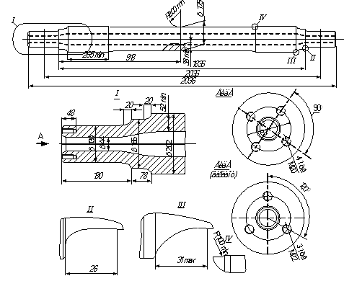

Рис. 3. Полая вагонная ось

В соответствии с ГОСТ 10791 цельнокатаные колёса изготовляют из сталей двух марок: *1* - для пассажирских вагонов локомотивной тяги, немоторных вагонов электро - и дизель - поездов; *2* - для грузовых вагонов дорог колеи 1520 мм с нагрузкой от оси на рельсы до 228 кН. Химический состав сталей в %: марки *1* - углерода 0,44...0,52, марганца - 0,8...1,2, кремния - 0,4...0,6, ванадия - 0,08...0,15; марки *2* - углерода 0,55...0,65, марганца 0,5...0,9, кремния 0,2...0,42; для обеих марок сталей допускается не более: фосфора - 0,035 и серы - 0,04.

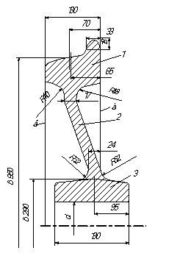

Рис.4. Стальное цельнокатаное вагонное колесо

Ободья колёс подвергаются упрочняющей термической обработке путём прерывистой закалки и отпуска. Механические свойства стали ободьев после упрочняющей термической обработки должны соответствовать нормам (табл. 2).

Таблица 2. Механические свойства стали ободьев вагонных колёс

|  |  |  |  |  |
| --- | --- | --- | --- | --- |
| Марка стали колеса | Временное сопротивление, МПа | Относительное удлинение, % | Относительное сужение, % | Твердость на глубине 30 мм, НВ |
| Не менее | | |
| 1 | 882…1078 | 12 | 21 | 248 |
| 2 | 911…1107 | 8 | 14 | 255 |

Ударная вязкость стали дисков колёс при температуре 200С должна быть не менее: для стали марки 1 - 0,3 МДж/м2; для стали марки 2 - 0,2 МДж/м2.

КОЛЕСО

Конструктивно вагонные колёса можно разделить на безбандажные (цельные); бандажные (составные, состоящие из колёсного центра, бандажа и предохранительного кольца); упругие, имеющие между бандажом и колёсным центром упругий элемент; раздвижные на оси, вращающие на оси колёса. По способу изготовления колёса делятся на катаные и литые, а в зависимости от размеров - по диаметру, измеренному в плоскости круга катания.  
В эксплуатации колёса, перекатываясь по рельсовому пути, передают ему значительные статические и динамические нагрузки через небольшую площадь. Они работают в сложных условиях окружающей среды. Одновременно с этим в процессе торможения между колёсами и колодками, а также в контакте с рельсами возникают силы трения, вызывающие нагрев и износ обода, что способствует образованию в нём ряда дефектов. От исправного состояния колёс во многом зависит безопасность движения поездов.

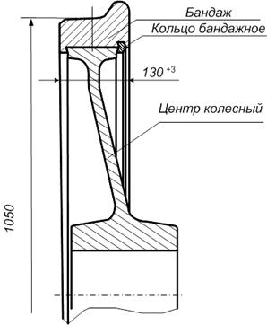Рис.5 Бандажное колесо

Учитывая сложные условия работы и необходимость обеспечения высокой надежности в эксплуатации, поверхность катания колеса должна обладать высокой прочностью, ударной вязкостью и износостойкостью, а металл диска и ступицы, удерживающейся на оси силами упругости, - необходимой вязкостью. Этим требованиям удовлетворяют составные колёса (рис. 5), в которых бандаж можно изготовлять из стали повышенной прочности и твёрдости, а колёсный центр - из более вязкой и дешёвой стали. Кроме того, при достижении предельного износа или появления другого повреждения в эксплуатации бандаж можно заменить без смены колёсного центра.  
Однако в современных условиях эксплуатации железных дорог из-за существенных недостатков по прочности и надёжности, значительной трудоёмкости формирования колёсной пары и повышенной массе бандажные колёса в нашей стране были заменены на безбандажные. Причём, наиболее совершенными и надёжными в эксплуатации признаны стальные цельнокатаные. Конструкция, размеры и технология изготовления колёс определяются  [Госстандартами.](http://www.pomogala.ru/konstrukt_images/gost4835-2006%20kolpary_vagonov.pdf)

Стальное цельнокатаное колесо (рис.6) состоит из обода 1, диска 2 и ступицы 3. Рабочая часть колеса пред­ставляет собой поверхность катания 4. Номинальный размер ширины обода составляет 130 мм. На расстоянии 70 мм от внутренней грани *а* обода, являющейся базовой, расположен воображаемый круг катания, используемый для измерения специальными инструментами диаметра колеса, толщины обода и проката.

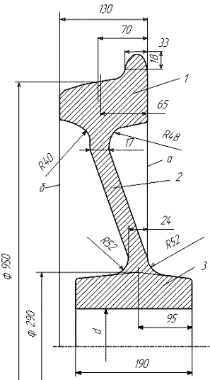

Рис. 6. Стальное цельнокатаное вагонное колесо: 1 - обод; 2 - диск; 3 – ступица.

Противоположная грань *б* называется наружной. Ступица *3* объединена с ободом *1* диском *2*, расположенным под некоторым углом к плоскости круга катания, что придает колесу упругость и способствует снижению уровня динамических сил во время движения вагона. Ступица служит для посадки колеса на подступичной части оси. Поверхность катания *4* обрабатывается по стандартному профилю.  
 В соответствии с ГОСТ 10791 цельнокатаные колёса изготовляют из сталей двух марок: *1 -* для пассажирских вагонов локомотивной тяги, немоторных вагонов электро- и дизель-поездов; *2 -* для грузовых вагонов дорог колеи 1520 мм с нагрузкой от оси на рельсы до 228 кН.   
Ободья колёс подвергаются упрочняющей термической обработке путём прерывистой закалки и отпуска.  
 На процессы взаимодействия колёс с рельсами и безопасность движения поездов существенно влияет профиль поверхности катания. Стандартный профиль поверхности обода колеса (рис. 6, *а*) распространяется на колёса для колёсных пар грузовых и пассажирских вагонов локомотивной тяги, немоторных вагонов электро- и дизель-поездов, а также путевых машин. Профиль поверхности обода колеса, приведенный на рис. 6 *б*, применяется для колес колесных пар пассажирских вагонов, эксплуатируемых со скоростями движения свыше 160 км/ч, а для колёс вагонов промышленного транспорта используется специальный криволинейный профиль (рис. 6, *в*).  
Каждый из приведенных профилей поверхности катания колеса имеет гребень, служащий для направления движения и предохранения от схода колёсной пары. Он имеет высоту 28 мм, измеряемую от его вершины до горизонтальной линии, проходящей через точку пересечения круга катания с профилем. Угол наклона наружной грани гребня оказывает влияние на безопасность движения: его увеличение повышает устойчивость колёсной пары на рельсах и уменьшает износ. Стандартный профиль (рис. 6, *а*)имеет конусность рабочей части 1:10, которая обеспечивает центрирование колёсной пары при её движении на прямом участке пути и предотвращает образование неравномерного износа по ширине обода колеса, а также улучшает прохождение кривых участков пути. Вместе с тем, конусность 1:10 создает условия для появления извилистого движения, что неблагоприятно влияет на плавность хода вагона. Поверхность профиля катания колеса с конусностью 1:3,5 гораздо реже катится по рельсу, поэтому она меньше изнашивается. Благодаря наличию этой конусности и фаски 6 мм х 45° наружная грань *б* (рис. 5) приподнимается над головкой рельса даже при наличии допустимого проката, наплыва металла и других дефектов поверхности катания колёс, обеспечивая безопасный проход стрелочных переводов.

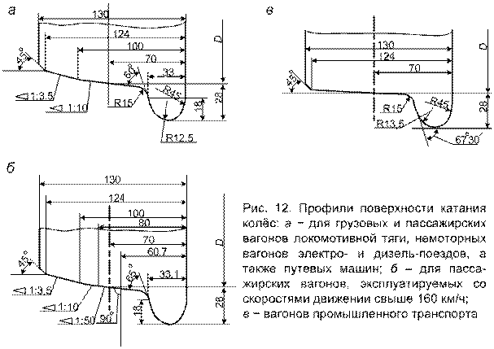

Профиль поверхности катания обода для колёсных пар пассажирских вагонов, эксплуатируемых со скоростями движения свыше 160 км/ч (рис. 6, *б*), имеет горизонтальную площадку между размерами от 60,7 до 70 мм, а далее конусности 1:50; 1:10; 1:3,5 – и фаску 6 мм х 45о. Наружная грань гребня составляет 65о к горизонтали вместо 60о, как это предусмотрено в стандартном профиле (рис. 6, *а*),переходные радиусы закруглений также изменены. Цилиндрическая часть катания, обработанная в соответствие с горизонтальной частью профиля, исключает извилистое движение колёсной пары. Вместе с уменьшенной конусностью до 1:50 рабочей части колеса она не допускает ухудшения плавности хода вагона. Увеличение угла наклона наружной грани гребня совместно с изменением профиля рабочей части поверхности катания колеса улучшает устойчивость движения колёсной пары, способствует уменьшению износа гребня, повышает безопасность движения вагонов скоростных поездов.

Упругие колёса - более сложной конструкции. Имея упругие элементы между ободом и колесным центром, они обладают целым рядом преимуществ, особенно важных для вагонов скоростных пассажирских поездов, трамваев и метрополитена. При конструировании учитывается, чтобы в эксплуатации такое колесо обладало следующими качествами: смягчало вертикальные и боковые толчки; имело минимальную величину необрессоренной массы; уменьшало шум при движении вагона; обеспечивало упругость передачи крутящего момента в моторных вагонах при движении и торможении; снижало напряжения в элементах колёсной пары и сопряжённых с ней деталей.  
 Идея применения упругих колёс появилась давно. Известны колёса с деревянными элементами, бумажные колёса с дисками из прессованной бумажной массы, колёса с резиновой прокладкой между бандажом или ободом и центром и др. Деревянные и бумажные колёса обладали существенными недостатками, поэтому они не получили распространения. Попытки конструировать колёса с резиновой поверхностью катания также не увенчались успехом вследствие того, что оказался чрезвычайно низким коэффициент сцепления между колесом и влажным рельсом. В дальнейшем проблема создания упругого колеса решалась путём введения в конструкцию резиновой прокладки между бандажом или ободом и центром, а также применения пневматической шины.   
В некоторых сериях вагонов Московского и других метрополитенов применяется упругое колесо, в котором бандаж *8*особой формы (рис. 7) насажен не на колесный центр, а на центральный диск *7*.  
Для дополнительного крепления бандажа предусмотрено предохранительное кольцо *9*. Между центральным диском *7* и колёсным центром *11* расположены восемь резиновых вкладышей *6*, подверженных деформации сдвига. Вкладыши с двух сторон армированы стальными листами. Посредством нажимной шайбы *3* и шпилек *2* с гайками *1*, попарно связанными пластинчатыми шайбами *12*, вкладыши *6* прижаты к колёсному центру *11* и центральному диску *7*. Нажимная шайба *3* фиксируется штифтами *4* и болтами *5*. Для отвода тока от колеса к рельсу имеются два гибких шунта*10*,соединяющих колёсный центр с центральным диском.

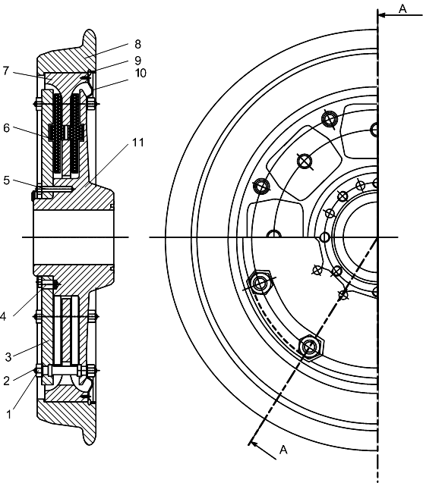Рис. 7. Упругое колесо болтовой конструкции: 1 - гайка; 2 - шпилька; 3 - шайба нажимная; 4 - штифт; 5 - болт; 6 - резиновый вкладыш; 7 - центральный диск; 8 - бандаж; 9 - предохранительное кольцо; 10 - шунт; 11 - колесный центр

Испытания показали, что применение таких колёс способствует уменьшению ускорений, особенно необрессоренных масс вагона, а также снижению уровня боковых сил и коэффициентов динамики, гашению высокочастотных шумовых колебаний. Однако болтовое крепление элементов в такой конструкции упругого колеса недостаточно надёжно, резиновые элементы имеют малый срок службы, который может быть увеличен при правильном подборе вкладышей по их жёсткости. Поэтому по сравнению с болтовой более целесообразной считается сварная конструкция упругого колеса с резиновыми прокладками (рис. 8).

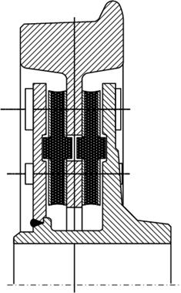Рис. 8. Упругое колесо сварной конструкции

Повышение упругости колеса и уменьшение необрессоренной массы достигается также за счёт применения колёсных центров, изготовленных из алюминиевых сплавов. Такие центры из сплава марки АМг6 выпускались и испытывались в 70-х годах на российских и американских железных дорогах. Однако такие колёса, имея ненадёжную бандажную конструкцию, обладают существенным различием величин коэффициента объёмного расширения стального бандажа и алюминиевого центра. Сложным также является обеспечение надёжного соединения алюминиевого центра со стальной осью. Нарушение прочности этих соединений особенно проявляется при изменении температуры во время торможения. С целью предотвращения нагрева бандажей тормозными колодками при исполь­зовании таких колёс в некоторых странах применяют дисковые тормоза. В Германии велись исследования возможности применения колесных центров из стеклопластика.

1. **Силы действующие на колесную пару**

Рассмотрим условие равновесия сил, действующих на ось колёсной пары в момент времени, когда наружное колесо опирается на рельс A в точке O прямолинейной частью гребня и стремиться подняться вверх под действием рамной силы , т. е. происходит вкатывания гребня наружного колёса вагона на головку упорного рельса. Иначе, рассмотрим случаи начала вкатывания гребня наружного колёса вагона на головку упорного рельса. В этом случае, поверхность катания внутреннего колеса будет перемещаться относительно внутреннего рельса в сторону наружной рельсовой нити.

Принятые допущения. Коничностью (обычно 1:20) основной поверхности катания колёс пренебрегают. Следует иметь в виду, что нормальную силу инерции  на физической модели колёсной пары приводят лишь для того, чтобы только учесть движение подвижного состава по кривому участку пути, хотя такой силы в абсолютном движении просто нет [8, 9]. Кроме того, поскольку нормальная сила инерции  является, как бы, составляющей рамной силы , то её не учитывают в аналитических выражениях, описывающих условия равновесия сил.

Особо отметим, что в число рамных сил  (которые равносильны поперечным силам ) входят силы, возникающие при движении подвижного состава по волнам неровности пути (т. е. так называемая поперечная силы инерции переносного движения ), независимо от того, движется ли подвижной состав по прямому, или же по кривому участку пути; составляющие силы аэродинамического сопротивления поперёк вагона ; поперечные составляющие силы веса кузова с грузом  [8, 9], силы тяги  или продольных сжимающих сил, возникающие в режиме торможения подвижного состава  [1]. Проекцию  нормальной составляющей силы инерции в абсолютном движении  также включают в число поперечных сил .

Подчеркнём, что нормальная составляющая  силы инерции в абсолютном движении не возникает и не появляется, а лишь учитывает ускоренность абсолютного движения тела по кривой, т. е. никакой силы  к телу в действительности не приложено [8, 9]. Например, при движении поезда по кривому участку пути к вагону с жёстко закреплённым грузом (экипаж) в действительности никакой силы  не приложено. Утверждение о том, что нормальная сила инерции  прижимает экипаж к наружной рельсовой нити, затрудняя его поворот и тем самым, увеличивая направляющую силу и, как следствие, боковой износ наружного рельса, не имеет физического обоснования [1, 10]. Не имеет физического обоснования также утверждение о том, что при движении по кривой возникает силовое воздействие в виде центробежной силы [11, 12].

В соответствии с этим, особо подчеркнём, что нормальную силу инерции  на физической и математической модели вагона с грузом и, в частности, колёсной пары приводят лишь для того, чтобы только учесть движение подвижного состава по кривому участку пути, хотя такой силы в абсолютном движении просто нет [8, 9]. По модулю  намного меньше, чем .

Отметим, что поперечные силы  воздействуют на боковые рамы тележек, а через них на буксовые узлы или же на оси колёсной пары вагона.

Исходя из этого, силу  назовём «рамной» силой , т. е.  = . Рамную силу  относят к числу основных сил, прижимающих колёсную пару тележек к наружным рельсовым нитям.

Учитывают, что в число нагрузок от кузова на шейки оси колёсной пары  и  (как вертикальные силы ) входят силы, возникающие при движении подвижного состава по волнам неровности пути (т. е. так называемая вертикальная силы инерции переносного движения ), вертикальные составляющие сил тяжести кузова с грузом , силы аэродинамического сопротивления  и нормальной силы инерции  в абсолютном движении [8, 9].

Покажем решение задачи с использованием следующих классических положений теоретической механики:

– принцип освобождаемости от связей);

– принцип освобождаемости от связей и положение о приведении системы сил  и  к данной точке;

– принцип освобождаемости от связей с использованием следствие аксиомы о том, что, не нарушая состояния твёрдого тела, силу (например, рамную силу ) можно переносить по линии её действия в любую точку тела.

– принцип освобождаемости от связей и положение о приведении системы сил к данной точке (например, рамной силы ).

1) Для построения расчётной модели колёсной пары вагона воспользуемся принципом освобождаемости от связей. При этом будем иметь в виду, что для колёсной пары тележек подвижного состава рельсовые нити A и B являются основными связями, удерживающими её от перемещения в поперечном направлении, т. е. вдоль подрельсового основания (шпал). Иначе, основное назначение рельсовых нитей A и B, как внешних связей, – это направление колёс тележек подвижного состава при движении на прямых и в кривых участках пути.

В связи с этим, вначале освобождают колёсную пару от рельсовых нитей A и B, заменяя их влияние реакциями связей  и . Затем через точки контакта колёс с рельсовыми нитями A и B проводят касательные τ – τ и нормали n – n так, как показано на рис. 2.37. Показывают оси координат O1yz (см. рис. 1).

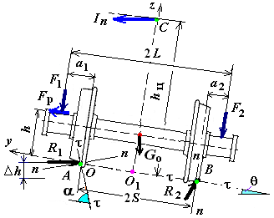Рис. 1. Расчётная модель колёсной пары вагона

На рис. 1 обозначены: a1 – расстояние от центра шейки оси колёсной пары до гребня колеса упорной нити (у четырёхосного грузового вагона принимают 0,264 м) и a2 – расстояние от центра шейки оси колёсной пары до точки контакта колеса с внутренней рельсовой нитью (принимают 0,168 м).

Далее следует иметь в виду, что касательная τ – τ к рабочей грани головки рельса в точке O касания гребня наружного колеса с рельсом упорной нити A образует с горизонталью (ось O1y) угол α (обычно принимают для грузовых вагонов равным 60°, а для локомотивов – 70°). Затем, учитывая, что перемещению колёсной пары относительно рельсовых нитей препятствуют силы трения между их контактируемыми поверхностями, реакции связей  и  направляют противоположно перемещению колёс с некоторыми отклонениями от нормали n – n. Так поступают из-за того, что, хотя точки приложения  и , как векторных величин, известны, но их направления и величина неизвестны. В соответствии с этим, реакции связей  и  раскладывают на нормальные ,  и касательные ,  составляющие так, как показано на рис. 2.

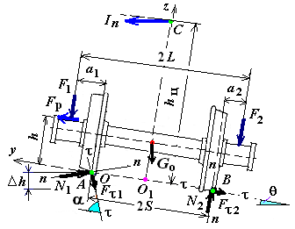Рис. 2. Расчётная модель колёсной пары вагона

При этом учитывают, что касательные составляющие ,  представляют собой силы трения между контактируемыми поверхностями колёс и рельсовыми нитями, т. е.  = ,  = . Силы трения, как силы сопротивления, всегда направлены в сторону, противоположную вкатыванию гребня колеса по рабочей грани головки упорного рельса, так, как показано на рис. 2.

Таким образом, получают расчётную модель колёсной пары вагона (см. рис. 1) для определения устойчивости колеса на рельсе.

2) Покажем определения устойчивости колеса на рельсе построением расчётной модели колёсной пары вагона с использованием положения о приведении системы сил к данной точке. Для этого в соответствующих точках O2 и B2 оси колёсной пары, принятых за центры приведения, (см. рис. 1) приложим пары сил ,  и , , равных по модулю, но противоположных по направлению, которые равны по модулю силам  и  (рис. 3). Иначе,  = – =  и  = – = .

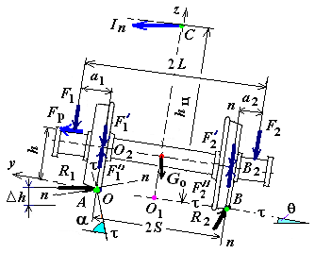

Рис. 3. Приведение системы сил к данной точке

Поэтому согласно положению о приведении системы сил к данной точке пары сил ,  и , заменяют сосредоточенными изгибающими моментами M1 и M2, приложенными в соответствующих точках O2 и B2 оси колёс, оставив в эквивалентной расчётной модели сосредоточенные силы =  и  = 

1. **Назначение и устройство букс с подшипниками качения**

Роликовые подшипники. Внутри корпуса буксы обычно размещаются два подшипника качения. Подшипники для букс грузовых и пассажирских вагонов железных дорог МПС единые. Это роликовые цилиндрические подшипники радиальные однорядные подшипники с короткими цилиндрическими роликами размером 130×250×80 мм. Задний подшипник выполнен с однобортовым внутренним кольцом, а передний - с безбортовым внутренним кольцом и плоским приставным кольцом (8 - на рис. 1.1 и 10 - на рис. 1.2), выполняющем роль борта.

Подшипники, имеющие один упорный борт на внутреннем кольце или оборудованные одним приставным кольцом, называются полузакрытыми. Они хорошо воспринимают радиальную нагрузку (направленную перпендикулярно оси вращения подшипников), а осевую - ограниченной величины - только со стороны борта или приставного кольца.

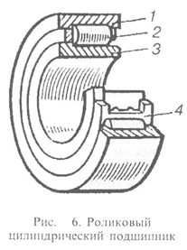Рис. 1 роликовый цилиндрический подшипник

Передний подшипник имеет условное обозначение 232726 ГОСТ 18752, а задний - 42726 ГОСТ 18752. По этим обозначениям можно судить о размерах подшипника и его конструктивных разновидностях.

Роликовый подшипник (рис. 1.) состоит из наружного 1 и внутреннего 3 колец, между которыми находятся ролики 2. Последние удерживаются в сепараторе 4 на одинаковом расстоянии друг от друга.

Внутреннее кольцо подшипника устанавливается на шейку оси с натягом, а наружное в корпус буксы - свободно. Вращение шейки оси вместе с внутренним кольцом подшипника вызывается вращение роликов вокруг своих осей и перекатывание по дорожкам качения между наружным и внутренним кольцами. Свободное перемещение роликов обеспечивается наличием радиального и осевого зазоров.

Радиальный зазор измеряется в свободном от нагрузки подшипнике и представляет собой сумму зазоров между дорожками качения колец и роликом. Осевой зазор измеряется между торцами роликов и бортами колец. Для новых подшипников на горячей посадке радиальный зазор 115-170 мкм, а осевой зазор 70-150 мкм. Причем меньшие значения зазоров рекомендуются для грузовых вагонов, а большие - для пассажирских.

Цилиндрические подшипники, применяемые в вагонах, выполнены разъемными: наружное кольцо, сепаратор, ролики образуют отдельный блок, который свободно снимается и надевается внутреннее кольцо. Такая конструкция упрощает технологию монтажа и демонтажа буксового узла, поэтому она находит широкое применение в вагоностроении.

Неподвижность крепления внутренних колец на шейке оси достигается соответствующей их посадкой - горячей, втулочной или прессовой.

Ролики цилиндрического подшипника (рис. 2, а) имеют форму цилиндра, образующая которого представляет прямую линию, параллельную оси вращения подшипника и перпендикулярную радиальной нагрузке. Поэтому радиальная нагрузка распределяется по длине и хорошо воспринимается цилиндрической поверхностью тел качения, а осевая - лишь торцами роликов. Для предупреждения вредного влияния перекоса буксы и прогиба шейки оси на работу цилиндрических подшипников ролики стали изготавливать со скосами "бомбиной" (рис 2 б).

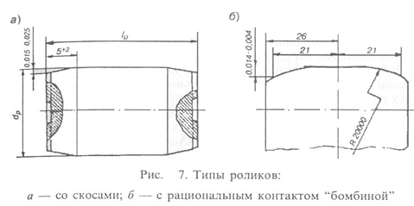Рис. 2 Типы роликов

а) со скосами б) с рациональным контактом – «бомбиной»

Сепаратор представляет собой кольцо, изготовленное из латуни ЛЦ400Мц3Ж с наличием окон для установки роликов. Для удержания роликов от выпадания из сепаратора производится расчеканка его перемычек.

Элементы торцевого крепления подшипников предназначены для закрепления внутренних колец подшипников в осевом направлении.

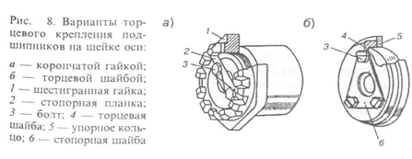Рис. 3 Варианты торцевого крепления подшипников на шейке оси:

а) корончатой гайкой; б) торцевой шайбой

1- шестигранная гайка, 2 – стопорная планка, 3 – болт, 4 – торцевая шайба, 5 - упорное кольцо, 6 – стопорная шайба.

В буксах колесных пар типа РУ1-950 применяют корончатые торцевые гайки, стопорные планки и болты М 12 для крепления планок (рис. 3, а). Изготавливают эти детали из стали Ст5 либо 40Л1 методом точного литья. Корончатые гайки обычно изготавливают шестигранными с одиннадцатью пазами для постановки стопорной планки. Планку укрепляют в пазу торца оси двумя болтами, скрепляемыми вязальной проволокой.

В буксах колесных пар типа РУ1Ш-950 для торцевого крепления подшипников применяются специальные шайбы. Шайбы бывают двух разновидностей: с тремя (рис. 3, б) или четырьмя отверстиями для постановки болтов М20. Более современной является конструкция с четырьмя болтами. В обоих вариантах для стопорения болтов от самоотвинчивания используется объединенная стопорная отгибная шайба. Материалом для изготовления шайб является сталь Ст3. Для крепления шайб на торцах шеек осей имеются отверстия с нарезкой, куда ввертывают крепежные болты. В центре шайбы предусмотрено отверстие большого диаметра для обеспечения установки центра станка при обточке поверхности катания колес, производимой без демонтажа буксовых узлов.

Достаточная прочность посадки подшипников на шейке оси обеспечивается при условии, если подшипники и колесные пары имею температуру окружающей среды.

Монтаж букс на горячей посадке разрешается производить не раньше чем через 12 ч после обмывки колесных пар и через 8 ч после обмывки подшипников.

Монтаж букс с цилиндрическими подшипниками на горячей посадке начинают с установки на предподступичную часть от лабиринтного кольца 1 (рис. 4), подобранного по натягу и нагретого до температуры 125÷150°С в электропечи, масляной ванне или индукционным нагревателем. Величина натяга лабиринтных колец при ремонте должна составлять 0,02÷0,15 мм. Лабиринтное кольцо должно упереться в торец предподступичной части оси. На шейку оси надевают монтажную втулку, которой наносят по лабиринтному кольцу удары, усиливающиеся по мере его остывания до получения чистого металлического звука. Правильность расположения кольца проверяют лекальным угольником и щупом. Пластинка щупа толщиной 0,05 мм не должна проходить в зазор между угольником и торцом лабиринтного кольца, а также в зазор между кольцом и торцом предподступичной части оси.

Внутренние кольца 2 и 3 подшипников подбирают к шейкам с учетом натяга, который должен составлять при ремонте 0,03-0,065 мм. Кольца нагревают до температуры 100-1200С таким же образом, как и лабиринтное кольцо. Устанавливают кольца с помощью направляющего стакана и монтажной втулки. После установки внутренних колец ставят упорное кольцо 4 и при помощи шайбы и болтов М20 или торцевой гайки 5 все детали затягиваются в осевом направлении (рис. 4, а). По мере остывания внутренних колец болты или гайка подтягиваются для обеспечения плотного прилегания деталей друг к другу. После полного остывания шайбу или гайку и упорное кольцо снимают. Плотность прилегания внутренних колец друг к другу и к лабиринтному кольцу проверяют пластинкой щупа толщиной 0,04 мм, которая может войти в зазор между деталями на участке длиной не более 1/3 окружности.

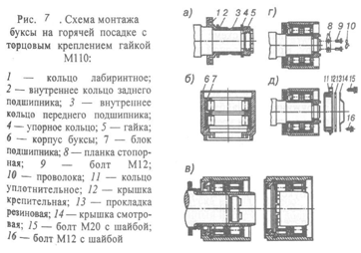

Рис. 4. схема монтажа буксы на горячей посадке с торцевым креплением и гайкой М110: 1 – кольцо лабиринтное ; 2 – внутреннее кольцо заднего подшипника; 3 – внутреннее кольцо переднего подшипника; 4 – упорное кольцо; 4 – гайка; 6 – корпус буксы; 7- блок подшипника; 8 – планка стопорная; 9 – болт М12; 10 – проволока; 11 – кольцо уплотнительное; 12 – крышка крепительная; 13 – прокладка резиновая; 14 – крышка смотровая; 15 – болт М20 с шайбой; 16 – болт М20 с шайбой.

В корпус буксы 6 после покрытия его посадочной поверхности цилиндровым маслом устанавливают блок заднего подшипника маркировкой к лабиринтной части и блок переднего подшипника 7, маркировка которого обращена к передней части оси (рис. 4, б).

Пространство между роликами и проточкой лабиринтной части корпуса или лабиринтного кольца заполняют смазкой по всему периметру.

В одну буксу не разрешается ставить сепараторы из латуни и полиамида, а на одну колесную пару запрещается устанавливать корпуса, изготовленные из алюминиевого сплава и стали.

Буксы являются важнейшими элементами ходовых частей вагона, от надежности которых во многом зависит безопасность движения поездов. Буксы располагаются на шейках оси и преобразуют вращательное движение колесных пар, обеспечивая продвижение вагона с необходимыми скоростями. Буксы воспринимают и передают колесным парам силы тяжести груженого кузова, а также динамические нагрузки, возникающие при движении вагона. Буксы предохраняют шейки оси от загрязнения и повреждения, являясь резервуаром для смазки и местом размещения подшипников, они ограничивают продольные и поперечные перемещения колесных пар относительно рамы тележки.

Работая в таких сложных условиях нагружения и изменяющихся температурных и погодных условий окружающей среды, буксы должны обеспечивать минимальное сопротивление вращению колесных пар, высокую надежность и безопасность движения вагона. Поэтому к их конструкции, техническому обслуживанию и ремонту предъявляют высокие требования, в особенности при повышении скорости движения поездов и росте нагрузок от колесных пар вагонов.

В практике вагоностроения получило распространение большое количество типов и конструкций букс, которые можно объединить в отдельные группы. В зависимости от типа вагона их подразделяют на буксы грузовых и пассажирских вагонов, предназначенных для обычных, скоростных и высокоскоростных поездов. По типу подшипников их подразделяют на буксы с подшипниками качения и с подшипниками скольжения. По способу посадки внутреннего кольца роликового подшипника на шейку оси применяют буксы на горячей и на втулочной посадке. По типу торцевого крепления внутреннего кольца подшипника на шейке оси — с креплением гайкой или шайбой, а некоторые из них оснащаются упругими элементами. По количеству роликовых подшипников на шейке применяют буксы с одним или двумя роликовыми, а для скоростных и высокоскоростных вагонов—с дополнительным упорным шариковым подшипниками. Существуют буксы с корпусом и бескорпусные, кассетного типа с коническими подшипниками, а также буксы с упругими элементами, смягчающими удары и поглощающими шумовые колебания.  
           Буксы с подшипниками скольжения подразделяют в зависимости от типа подшипника — с двух- и трехслойным подшипником. По типу смазывающих устройств — на подбивочные, польстерные и с механическими устройствами, имеющими нижнюю или верхнюю систему подачи смазки к шейке оси. По конструкции корпуса буксы применяют с цельным, разъемным корпусом и бескорпусные, а по типу крышки — с откидывающейся на шарнире или глухой крышкой, укрепляемой на корпусе на болтах.  
           Недостатки букс с подшипниками скольжения, приводящие к массовым задержкам поездов из-за перегрева букс, повышению затрат по техническому обслуживанию и ремонту вагона, нарушению безопасности движения поездов послужили причинами перевода пассажирских и грузовых вагонов на буксы с подшипниками качения. С 1960 г. все пассажирские, а с 1983 г. все грузовые вагоны выпускают только на роликовых подшипниках.  
           Оснащение вагонов буксами с подшипниками качения обеспечивает важные преимущества по сравнению с буксами, оборудованными подшипниками скольжения. Основными из них являются: снижение отказов примерно в 10 раз в связи с резким снижением случаев перегрева букс, в результате чего увеличиваются скорости движения поездов и ускоряется оборот вагонов; уменьшается сопротивление движению на 20 % при скоростях 60—70 км/ч, а при трогании с места — в 7—10 раз; сопротивление движению не зависит от времени стоянки поезда и низкой температуры окружающей среды; сокращается расход топлива и электроэнергии локомотивами до 10 %, расход смазки уменьшается примерно в 5 раз; исключается расход подбивочных материалов и баббита; отпадает необходимость в штате станционных смазчиков и в сезонных перезаправках букс, сокращается штат слесарей и осмотрщиков, а также количество пунктов технического обслуживания вагонов; ликвидируется буксосмазочное хозяйство и обслуживающий его персонал и др. Важным преимуществом перевода вагонов на роликовые подшипники является улучшение экологии и социальных условий работников вагонного хозяйства. В настоящее время в России почти 100 % грузового вагонного парка и все пассажирские вагоны оборудованы буксами с подшипниками качения. Основными требованиями, предъявляемыми к буксам, являются: обеспечение надежности, безотказности и долговечности работы в экстремальных условиях эксплуатации в течение установленного срока службы; простота выполнения операций по монтажу и демонтажу буксовых узлов при ремонте; надежная герметизация буксового узла от попадания пыли и влаги; обеспечение взаимозаменяемости и унификации деталей и др. Буксы проектируют так, чтобы равнодействующая нагрузка проходила через середину шейки оси. Благодаря этому не возникает дополнительных напряжений в расчетных сечениях оси.

1. **Назначение, типы и классификация рессорного подвешивания**

Рессорное подвешивание является одним из важнейших элементов ходовых частей, от которого зависит плавность хода при движении вагона, в особенности при прохождении стыковых соединений и продольных неровностей рельсов, крестовин и др. В этих случаях происходит колебание подвижного состава и возникают динамические силы, действующие на элементы конструкции вагона, пассажиров и перевозимый груз. В целях обеспечения плавности хода, повышения безопасности движения поездов, создания комфортных условий для пассажиров, сохранения качеств грузов при перевозках применяют специальные устройства в ходовых частях вагонов — рессорное подвешивание.

Рессорное подвешивание состоит из упругих элементов, гасителей колебаний, возвращающих и стабилизирующих устройств. Комплекс этих элементов обеспечивает снижение ускорений колебательного движения и уменьшение воздействия динамических сил на конструкцию вагона, создавая плавный ход подвижного состава в процессе эксплуатации. При этом параметры рессорного подвешивания должны соответствовать нормативным значениям и не должны существенно изменяться с течением времени.

Упругие элементы рессорного подвешивания

Упругие элементы, являясь основной составной частью рессорного подвешивания, смягчают толчки и удары, действующие на движущийся вагон со стороны рельсового пути. У неподвижного вагона упругие элементы испытывают лишь воздействие статической нагрузки, прогибаясь на величину, называемую статическим прогибом. В качестве упругих элементов вагонов применяют витые стальные пружины, резиновые, пневматические, торсионные, тарельчатые, кольцевые и другие типы упругих элементов. В последнее время все большее распространение получают пневматические, резинометаллические, торсионные и другие типы рессор.

Пневматические рессоры, являющиеся наиболее прогрессивными упругими элементами ходовых частей, применяют в тележках пассажирских вагонов скоростных поездов. Основным преимуществом их перед другими типами упругих элементов является способность поддержания положения кузова на определенном уровне относительно головок рельсов независимо от величины нагрузки, что обеспечивается автоматическим регулированием давления воздуха внутри рессоры. Кроме того, они обладают хорошими вибро- и шумогасящими свойствами, что обеспечивает комфорт пассажирам. Пневматические рессоры имеют также меньшую массу. Однако они сложнее по конструкции и обслуживанию в эксплуатации, так как требуют наличия источника питания рессор воздухом, системы трубопроводов и арматуры. Получили распространение пневматические рессоры баллонного (рис. 3.23, а), диафрагменного (б) и смешанного (в) типов.

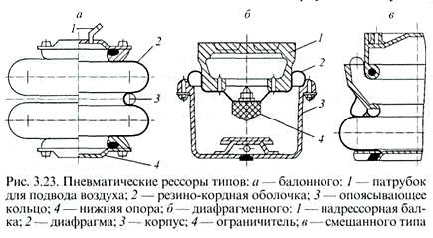

Наиболее широко из них применяются рессоры диафрагменного типа, так как они позволяют получать регулируемые характеристики вертикальной и горизонтальной жесткостей. На пневморессору опирается надрессорная балка 1 (рис. 3.23, б), которая соединяется с диафрагменным баллоном 2, прикрепленным к корпусу 3. Внутри рессоры имеется резиновый ограничитель 4, предусмотренный на случай резкого падения давления в системе или большой просадки надрессорной балки под действием динамических нагрузок.

Пневматические рессоры работают в системе пневматического подвешивания вагона. Схема такого подвешивания обычно состоит из пневматической рессоры 3 (рис. 3.24) с дополнительным резервуаром У, снабженным дросселем 2, регулятора положения кузова 4, трубопровода 5, главного резервуара 6 и компрессора 7. Работа такой системы заключается в следующем. Повышение нагрузки Р от кузова приведет к сжатию пневматической рессоры 3 и перемещению вниз золотника регулятора 4 так, что его отверстие б соединится с каналом а. В результате сжатый воздух из главного резервуара 6 поступит в пневматическую рессору 3 и приподнимет кузов на прежнюю высоту. Разгрузка кузова и уменьшение силы Р приведет к тому, что приподнимется вверх золотник и посредством его выточки в часть воздуха из пневматической рессоры удалится в атмосферу. В результате давление воздуха в пневматической рессоре уменьшится и кузов вагона опустится и займет прежнюю высоту, при которой все отверстия в золотнике будут перекрыты. Таким образом, подобная система пневматического подвешивания обеспечит автоматическое поддержание кузова на определенной высоте при изменении нагрузки, что необходимо для вагонов, имеющих повышенную гибкость рессорного подвешивания.

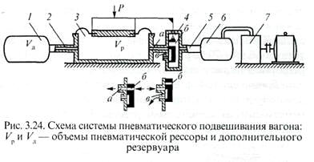

Резиновые и резинометаллические упругие элементы находят применение в тележках вагонов, так как они обладают хорошими амортизирующими свойствами, а также способностью гасить вибрационные и звуковые колебания. Однако недостаточно широкое их распространение объясняется свойствами резины, существенно влияющими на параметры подвешивания при различных климатических условиях и длительности эксплуатации. Резиновые элементы чаще всего используют в тележках отечественных вагонов в виде прокладок в буксовом подвешивании и скользунах для гашения высокочастотных колебаний и уменьшения шума, а также в шкворневых узлах тележек скоростных вагонов и вагонов электропоездов и дизель-поездов.

Торсионные рессоры применяют в системе подвешивания вагонов. Такая рессора представляет собой прямой стальной стержень (торсион) 4 (рис. 3.25, а), один конец которого закреплен в кронштейне 5, а другой жестко связан с рычагом 1, который шарнирно соединяется с обрессоренной частью вагона (надрессорная балка, например). Второй опорой служит подшипник 2, установленный в кронштейне 3, причем в подшипнике может быть создано необходимое трение, способствующее затуханию колебаний вагона. Кронштейны 5 и 3 могут быть укреплены на раме тележки. Торсион 4, изготавливаемый из специальной хромоникельмолибденовой термически обработанной стали, по концам крепится жестко, например с помощью шлицевых соединений.

Нагрузка Р на торсионную рессору вызывает поворачивание рычага 1, а следовательно, скручивание торсиона 4, вызывая упругие деформации кручения. Подобные торсионные устройства применяются в полувагонах отечественной постройки для облегчения поднимания крышек люков после разгрузки кузова: один конец торсиона прикреплен к крышке люка, а другой к рычагу, шарнирно связанному с хребтовой балкой рамы. Торсион при этом закручивается под действием силы тяжести высыпающегося груза, а после освобождения крышки от груза упруго деформированный торсион поднимет ее в горизонтальное положение. Торсионные рессоры получили распространение в некоторых тележках вагонов зарубежных стран.

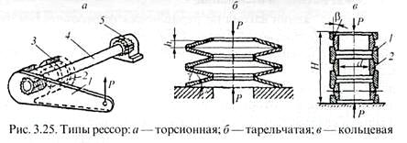

Тарельчатая рессора (рис. 3.25, б) состоит из набора упругих стальных тарелей, имеющих вид усеченного конуса с углом подъема у и высотой h, соединенных в секции по две, четыре и т.д. штук в каждой. В результате действия силы Р тарели распрямляются и угол у уменьшается. При этом рессора получает прогиб, смягчая ударную нагрузку. Тарельчатые рессоры в вагоностроении применяются редко.

Кольцевая рессора (рис. 3.25, в) состоит из наружных 1 и внутренних 2 стальных колец, опирающихся друг на друга своими конусными поверхностями. Под действием нагрузки Р рессора прогибается вследствие упругих деформаций растяжения наружных и сжатия внутренних колец, так как на конусных их поверхностях возникают значительные поперечные силы. Кольцевые рессоры обладают очень высокой амортизационной способностью, достигающей 60—70% работы, т.е. могут воспринимать большие нагрузки и применяться в рессорном подвешивании тяжеловесных вагонов и ударно-тяговых приборах.

Витые пружины. В ходовых частях современных вагонов наибольшее распространение получили витые цилиндрические пружины (рис. 3.26, а), которые по сравнению с применяемыми ранее листовыми рессорами позволяют получать необходимые упругие характеристики при меньших массах и габаритных размерах, а в сочетании с гасителями колебаний обеспечивать более спокойный ход вагона. Кроме того, пружины могут смягчать горизонтальные толчки и удары, что не могут листовые рессоры; пружины также гораздо проще в изготовлении и ремонте, чем листовые рессоры. В силу своих преимуществ цилиндрические пружины почти вытеснили широко применяемые ранее листовые рессоры.

Конические пружины (рис. 3.26, б) имеют более благоприятную силовую характеристику, но сложны в изготовлении и ремонте. Поэтому они не нашли широкого распространения в вагоностроении.

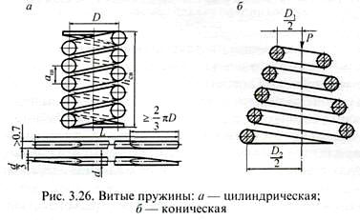4.3. Гасители колебаний

При движении вагона по периодическим неровностям пути (стыкам рельсов, например) со скоростью, когда частоты вынужденных и собственных колебаний близки по величине, могут возникать большие амплитуды колебаний кузова на рессорах (резонанс), если в системе рессорного подвешивания отсутствуют или малы силы сопротивления. Поэтому для гашения резонансных колебаний в систему рессорного подвешивания вводят специальные гасители, которые позволяют снизить амплитуды и ускорения колебательного движения, а следовательно, уменьшить воздействие динамических сил на элементы вагона и перевозимый груз. Многочисленные разновидности конструкций гасителей колебаний, применяемых в подвижном составе железных дорог, можно объединить в две большие группы: фрикционные и вязкого сопротивления. Рассмотрим некоторые из них.

Фрикционные гасители колебаний наиболее широко применяются в тележках грузовых вагонов.

В двухосных тележках типа ЦНИИ-ХЗ фрикционный гаситель колебаний состоит из двух фрикционных клиньев 2 (рис. 3.27, а), размещенных между наклонными поверхностями концов надрессорной балки 1 и фрикционными планками 5, укрепленными на колонках 4 боковой рамы тележки. Клинья опираются на двухрядные цилиндрические пружины 5.Работа таких гасителей заключается в следующем. При вертикальных колебаниях надрессорной балки 1 совместно с обрессоренными массами вагона фрикционные клинья 2 перемещаются вниз и вверх относительно фрикционных планок 3. В результате между клиньями и планками возникают силы трения, создающие сопротивление колебательному движению. При этом величина силы трения прямо пропорциональна прогибу пружин и возрастает с его увеличением, так как клинья прижимаются с большей силой. Работа сил трения преобразуется в тепловую энергию, которая рассеивается в окружающую среду. Такого типа гаситель называют фрикционным с переменной силой трения, зависящей от прогиба.

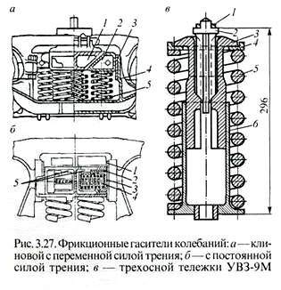Фрикционный гаситель колебаний с постоянной силой трения, показанный на рис. 3.27, б, устроен так, что сила трения не зависит от прогиба рессорного подвешивания. В пазах 5 концов надрессорной балки установлены башмаки 2, в которых размещены стаканы 3 с пружинами 4. Стакан 3 прижат предварительно сжатой пружиной 4 к фрикционной планке 1 боковой рамы тележки. Сила трения, возникающая при колебании надрессорной балки совместно с опирающимися на нее частями, постоянна и зависит только от жесткости и величины предварительного сжатия пружины, а также коэффициента трения между взаимодействующих плоскостей стаканов и фрикционных планок.

Фрикционный гаситель колебаний, применяемый в трехосных тележках типа УВЗ-9М (рис. 3.27, в), создает силы трения, пропорциональные прогибу рессорного подвешивания. Нагрузка от надрессорной балки тележки через прокладку 1 и нажимной конус 2 передается на два раздвигающихся клина 3. При деформациях рессорного подвешивания под действием скошенных поверхностей нажимного конуса 2 раздвижные клинья 3 прижимаются к внутренней поверхности фрикционного стакана 6. Между трущимися поверхностями раздвижных клиньев 3 и стакана 6 при их взаимном перемещении возникают силы трения, пропорциональные прогибу пружины 5, размещенной между фланцем стакана 6 и опорным кольцом 4.

К гасителям колебаний с постоянной силой трения относится дисковый фрикционный гаситель (рис. 3.28, а), конструкция которого состоит из стального диска 6, зажатого между двумя фрикционными прокладками 2 с помощью пружины 7, болта 4, поводков 3 и резиновых прокладок 5. Рычаги 1 и 3 с помощью валиков крепят между опорами упругих элементов. При колебании вагона и относительном угловом перемещении рычагов 1 и 8, а следовательно диска 6 и прокладок 2, между ними возникают силы трения постоянной величины. Эти силы можно регулировать величиной сжатия пружины 7 с помощью гаек болта 4.

Телескопический фрикционный гаситель колебаний фирмы Крайслер (рис. 3.28, б) является гасителем с постоянной силой трения и применяется в тележках грузовых и пассажирских вагонов зарубежных стран. Он состоит из башмаков 2 с фрикционными накладками 5, выполненными из асбестовой массы, которые прижимаются к корпусу 6 с помощью усилия пружины 4, воздействующей на конусные (клиновые) головку 1 и шайбу 3. Сила трения такого гасителя регулируется гайками 7, сжимающими пружину 4.

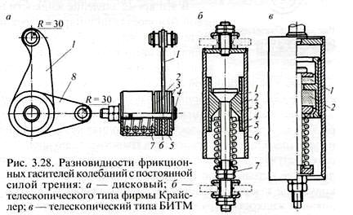

Телескопический гаситель колебаний типа БИТМ (Брянский институт транспортного машиностроения) (рис. 3.28, в) отличается от гасителя фирмы Крайслер тем, что усилия на главные трущиеся поверхности передаются через эластичные прокладки 1 и 2 без вспомогательных клиновых поверхностей. Изменением толщины этих прокладок и усилием сжатия пружины можно регулировать соотношение сил трения при возвратно-поступательном движении частей гасителя относительно корпуса. Гаситель колебаний типа БИТМ обладает большей стабильностью по сравнению с гасителем фирмы Крайслер, поскольку усилия на главные трущиеся поверхности передаются через упругие элементы.

Телескопические гасители колебаний устанавливаются как вертикально, так и наклонно относительно оси упругих элементов подвешивания. При наклонном их расположении гасятся вертикальные и горизонтальные колебания вагона. Важным преимуществом телескопических гасителей является простота и быстрота замены неисправного гасителя исправным.

Гидравлические гасители колебаний. Как отмечалось выше, существенным недостатком фрикционных гасителей колебаний является нестабильность их работы, т.е. ухудшение силовой характеристики. Эти и другие недостатки устранены в гасителях колебаний гидравлического типа и других гасителях вязкого сопротивления, которые, несмотря на усложнение изготовления, ремонта и технического обслуживания, широко применяются в тележках современных пассажирских вагонов.

В телескопических поршневых гидравлических гасителях колебаний сила сопротивления создается за счет перетекания жидкости из одной полости в другую через узкие калиброванные (дроссельные) отверстия. Сила сопротивления гасителя в этом случае зависит от вязкости жидкости, размеров дроссельных отверстий и пропорциональна скорости перемещения поршня.

Силовую характеристику в этих конструкциях создают на основе требований к ходовым качествам вагона путем подбора вязкости жидкости и размеров дроссельных отверстий.

Гидравлический гаситель колебаний (рис. 3.29) состоит из рабочего цилиндра 4, поршня 6 со штоком 1, неподвижного поршня 9 с отверстием 14, верхнего 7 и нижнего 8 клапанов, корпуса 3 и направляющей втулки 2. Между цилиндром 4 и корпусом 3 образуется резервуар 5. Гаситель заполнен вязкой жидкостью, которая подбирается с таким расчетом, чтобы в летнее и зимнее время ее вязкость изменялась незначительно.

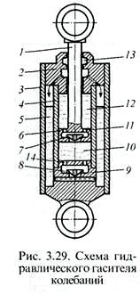 Работа гидравлического гасителя колебаний заключается в следующем. При движении поршня 6 вниз (ход сжатия) верхний клапан 7 приподнимается и жидкость из подпоршневой полости цилиндра 4 перетекает в надпоршневую 12 через большие отверстия 11. Одновременно вследствие движения штока 1 вниз давление под поршнем 6 повышается и часть жидкости с сопротивлением перетекает из полости 10 через дроссельное отверстие клапана 8 в резервуар 5.

В это время давление жидкости в надпоршневой 12 и подпоршневой 10 полостях цилиндра 4 выравнивается, так как полости 10 и 12 соединены между собой через большие отверстия 11 поршня и приподнятого вверх клапана 6. При движении поршня 6 вверх (ход растяжения) верхний клапан 7 закрывается под действием повышенного давления в надпоршневой полости 12 и жидкость с сопротивлением перетекает через дроссельные каналы в подпоршневую полость 10. Одновременно в полости 10 наступает разрежение, вследствие чего нижний клапан 5 поднимается и пропускает жидкость из резервуара 5 в подпоршневую полость 10, восполняя недостающий объем жидкости, поступающий из меньшего надпоршневого пространства, включающего объем штока 1. Резервуар 5 гасителя служит для размещения объема жидкости, вытесняемой штоком 1 из цилиндра при движении поршня 6 вниз, а также является сборником жидкости, просачивающейся через кольцевой зазор между штоком и направляющей втулкой 2. Для предотвращения выдавливания жидкости наружу гаситель имеет уплотнение 13.

4.4. Возвращающие и стабилизирующие устройства

В тележках вагонов применяют возвращающие устройства, которые служат одновременно для смягчения боковых толчков, возникающих вследствие набегания гребней колес при извилистом движении колесных пар на прямых участках пути и при входе вагона в кривые, а также для возвращения отклоненного кузова под действием поперечных сил в среднее положение.

Возвращающие устройства, применяемые в тележках вагонов, бывают двух типов, различающиеся по принципу действия и конструктивному выполнению. К первому типу относятся устройства, возвращающая сила которых создается за счет использования силы тяжести кузова, воздействующего на тележку. К подобным устройствам относятся конструкции, имеющие ролики (катки), размещенные между наклонными плоскостями (рис. 3.30, а).

При поперечном отклонении тележки относительно кузова возникает возвращающая сила Н, не зависящая от величины отклонения тележки. Если же ролики (катки) вместо наклонных плоскостей разместить в овальных (цилиндрических или выполненных по особому профилю) углублениях (система В.И. Бабина), то возвращающая сила Н будет возрастать по определенному закону с увеличением поперечных отклонений тележки в связи с ростом угла а от нуля (среднее положение) до максимального значения (максимальное отклонение тележки).

К первому типу, в котором возвращающая сила создается за счет использования силы тяжести кузова, относится также люлечное подвешивание (рис. 3.30, б). При горизонтальном отклонении надрессорной балки 4, расположенной на упругих элементах 3, произойдет изменение наклона люлечных подвесок 2, что и вызовет появление горизонтального возвращающего усилия.

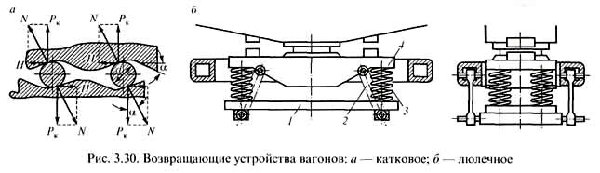

Люльки бывают с вертикальными и наклонными подвесками 2. Вертикальные люлечные подвески при отклонении остаются параллельными между собой, а подрессорная балка при этом остается параллельной первоначальному положению. В случае наклонных люлечных подвесок 2 создается большая величина возвращающей силы, зависящая от первоначального угла их наклона, но при этом происходит нежелательный наклон подрессорной балки 7, а иногда перекос и кручение кузова вагона.

Во втором типе возвращающего устройства возвращающая сила обеспечивается за счет использования поперечной упругости упругих элементов рессорного подвешивания. В современных тележках грузовых вагонов, например, функции возвращающих устройств выполняют пружины, возвращающая сила которых пропорциональна величине их горизонтальной упругой деформации. В тележках пассажирских вагонов роль возвращающих устройств совместно с люлькой выполняют упругие поводки, а также пневматические и другие типы упругих элементов подвешивания.

Одной из важнейших мер для улучшения плавности хода вагона в вертикальном направлении является увеличение гибкости рессорного подвешивания. Однако при этом возрастает боковая качка кузова и ухудшение поперечной устойчивости вагона. В этом случае применяют особые устройства — стабилизаторы, которые обеспечивают упругое сопротивление только крену кузова и позволяют значительно увеличить суммарный статический прогиб рессорного подвешивания вагона. В подвешивании могут быть использованы рычажные, торсионные и другие типы стабилизаторов боковой качки вагонов.

Рычажный стабилизатор (рис. 3.31, а) включает в себя два равноплечих рычага 3 и 6, прикрепленных шарнирами 5 к надрессорной балке 7. Своими концами 2 рычаги 3 опираются на люлечные подвески 7, а противоположные концы рычагов с помощью валиков соединены между собой серьгами 4. Такое устройство противодействует наклону надрессорной балки тележки и препятствует боковой качке кузова, не влияя на вертикальные перемещения.

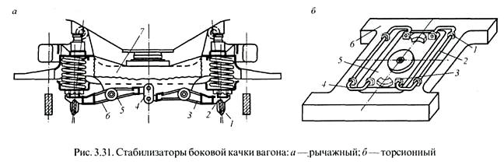

Торсионный стабилизатор (рис. 3.31, б) состоит из двух торсионов 2, свободно вращающихся в подшипниках 1, прикрепленных к раме тележки 6. Надрессорная балка 5 шарнирно соединена подвесками 5 с изогнутыми концами 4 торсионных стержней. Такое стабилизирующее устройство обеспечивает восстанавливающие моменты от скручивания торсионов при боковом отклонении кузова и противодействует его наклону.

**Контрольная работа №2**

1. **Назначение, типы и классификация тележек вагонов.**

Тележки служат для направления вагона по рельсовому пути, распределения и передачи всех нагрузок от кузова на путь, а также восприятия тяговых и тормозных сил и обеспечения движения вагона с минимальным сопротивлением и необходимой плавностью хода.

Тележки объединяют своей рамой две или три колесные пары с буксами, системой рессорного подвешивания и части тормозной рычажной передачи.

Уменьшение сопротивления движению явилось одной из главных причин создания, развития и широкого распространения вагонов с ходовыми частями тележного типа.

Применение тележек обусловлено также параметрами и конструкцией вагона и в первую очередь необходимостью многоосных и длиннобазных вагонов.

Тележки обычно располагаются по концам вагона. Они могут свободно поворачиваться относительно кузова вследствие наличия на раме вагона пятника, а на тележке подпятника, соединенных между собой шкворнем.

Тележки позволяют вагонам иметь необходимое число колесных пар и, благодаря наличию короткой базы, проходят кривые участки малого радиуса с небольшим сопротивлением движению.

При проходе пути с неровностями кузов тележечного вагона имеет меньшее вертикальное перемещение, чем нетележечного.

Благодаря возможности размещения в тележках нескольких последовательно расположенных ступеней (ярусов) рессор в сочетании с различного рода гасителями колебаний и устройствами, обеспечивающими устойчивость положения кузова, создаются условия для достижения хорошей плавности хода вагона.

Конструкция соединения тележек с кузовом позволяет без затруднения выкатить их при необходимости. Это облегчает осмотр и ремонт ходовых частей вагона.

Вагонные тележки классифицируют:

— по назначению на:

а) грузовые;

б) пассажирские.

Грузовые тележки устанавливаются на все типы грузовых и некоторые типы багажных вагонов.

Пассажирские тележки применяются для всех пассажирских, а также рефрижераторных вагонов, как имеющие плавный ход и обеспечивающие сохранность технологического оборудования; - по числу осей или колесных пар тележки различают двух‑, трех- и многоосные.

Число осей зависит от массы вагона и перевозимого груза, также от других факторов, в том числе от прочности пути и мостов.

Наибольшее распространение имеют двухосные тележки. Трехосные тележки обладают рядом недостатков — повышенным воздействием на путь ввиду большого веса и худшего вписывания в кривые.

Четырехосные тележки состоят из двух двухосных тележек объединенных соединительной балкой, отличаются большим весом и несущей способностью и применяются под большегрузными восьмиосными полувагонами и цистернами. - в зависимости от устройства рессорного подвешивания тележки различают одинарное (одноступенчатое) и двойное (двухступенчатое):

а) с одинарным рессорным подвешиванием (т.е. с одной системой рессор, передающей нагрузку Р колесным парам) – буксовым (рис.1,а). или центральным (рис.1,б). Эти тележки применяются почти исключительно в грузовых вагонах;

б) с двойным рессорным подвешиванием (нагрузка Р последовательно передается через центральное и буксовое подвешивание- рис.1,в).

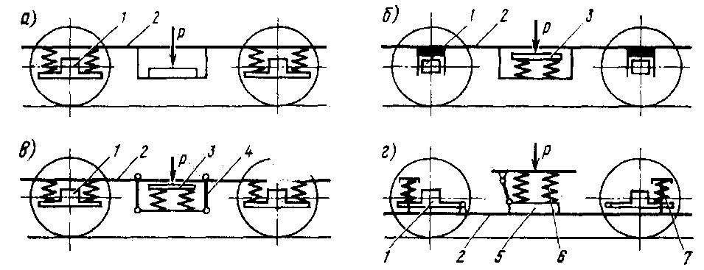

Рис. 1. Схема рессорного подвешивания тележек

а — буксовое; 6 — центральное; в — люлечное; г — безлюлечное.

Двойное рессорное подвешивание, обладающее большой гибкостью используется в тележках пассажирских вагонов. Оно характерно тем, что упругие элементы установле­ны между буксой и рамой 2 (буксо­вое), а также между рамой 2 и над­рессорной балкой 3 (центральное). Центральное подвешивание может быть люлечным либо безлюлечным.

В люлечном подвешивании (рис. 1,в) кузов опирается на надрессорную балку, а балка через комплекты упругих элементов — на люльку 4, шарнирно связанную с рамой 2 тележ­ки при помощи подвесок. Рама в свою очередь соединена с буксами посред­ством буксовой ступени рессорного подвешивания.

В безлюлечном подве­шивании (рис.1, г) кузов опирается на комплекты упругих элементов 6, которые установлены на шкворневые балки 5, а балки — на продольные ча­сти рамы 2. Рама связана с корпусами букс / с помощью пружин 7 и резино­вых пакетов.

в) тройное и четырехкратное подвешивание является более сложным, вызывающим дополнительные высокочастотные колебания и в настоящее время на отечественном подвижном составе не применяется.

- по способу передачи нагрузки от кузова вагона на тележку. Передача может осуществляться через:

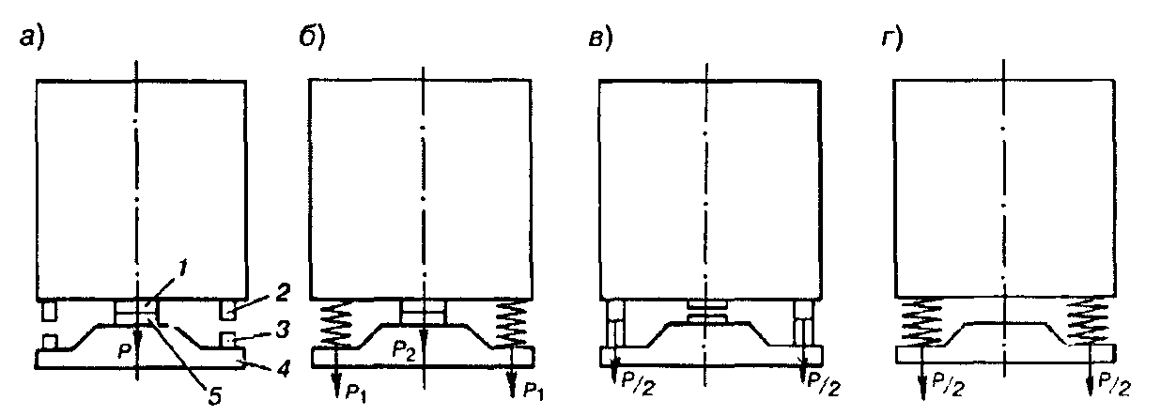

Рис.2. Способы передачи нагрузки от кузова вагона на раму тележки:

а — через подпятник; б — подпятник и упругие скользуны; в — скользуны; г — центральное рессорное подвешивание; 1 — пятник кузова; 2 — скользун кузова; 3 — скользун тележки; 4 — надрессорная балка; 5 — подпятник надрессорной балки.

- среднюю поперечную балку рамы тележки, жестко связанную с ее боко­выми рама-ми (рис. 2, а). При центральном опирании обеспечивается свободный поворот тележек при проходе кривых участков пути. Этот способ опирания применяется у всех грузовых вагонов, в тележках с буксовым рессорным подвешиванием;

- балку, свободно опертую своими концами на рессоры, расположенные на раме тележки (рис.2,б). Такой способ применяется в тележках с цен­тральным рессорным подвешиванием главным образом грузовых вагонов;

- балку, опирающуюся на продольно расположенные листовые рессоры, шарнирно подвешенные к раме тележки (рис.2, в). Такой способ подвеши­вания не получил большого распространения, так как применяемые здесь листовые рессоры не могут упруго воспринимать горизонтальные нагрузки;

- балку, опирающуюся на рессоры, установленные в так называемой люльке (рис.2, г). Такое подвешивание позволяет применять все известные упругие элементы. Оно получило наибольшее распространение в тележках пассажирских вагонов.

Нагрузка от кузова на надрессорную балку может передаваться цен­трально (от пятника кузова на подпятник тележки) или через боковые опоры (скользуны). Возможно одновременное опирание кузова на подпятник и скользуны.

При передаче нагрузки через подпятник обеспечивается свободный поворот тележек под кузовом вагона, что значительно облегчает прохождение кривых участков пути. При передаче нагрузки через боковые опоры силы трения, возникающие между скользунами рамы вагона и надрессорной балки тележки, способствуют гашению извилистого движения тележек, являющегося основной причиной боковых колебаний вагона. Помимо поло­жительного влияния на плавность хода, опора кузова на скользуны жела­тельна по конструктивным соображениям, так как она позволяет облегчить шкворневые балки рамы кузова и надрессорные балки тележек.

В тележках грузовых вагонов нагрузка передается через центральную опору — подпятник, а в пассажирских вагонах России и некоторых других стран последних лет постройки вся нагрузка от кузова передается на сколь­зуны.

- по способу соединения рамы тележки с колесными парами:

а) рама тележки непосредственно соединена с буксами колесных пар (рис.3,а).

Такую конструкцию имеют большая часть тележек грузовых вагонов и некоторые тележки пассажирских вагонов.

б) между рамой тележки и буксами расположены упругие элементы (рис.3,б).

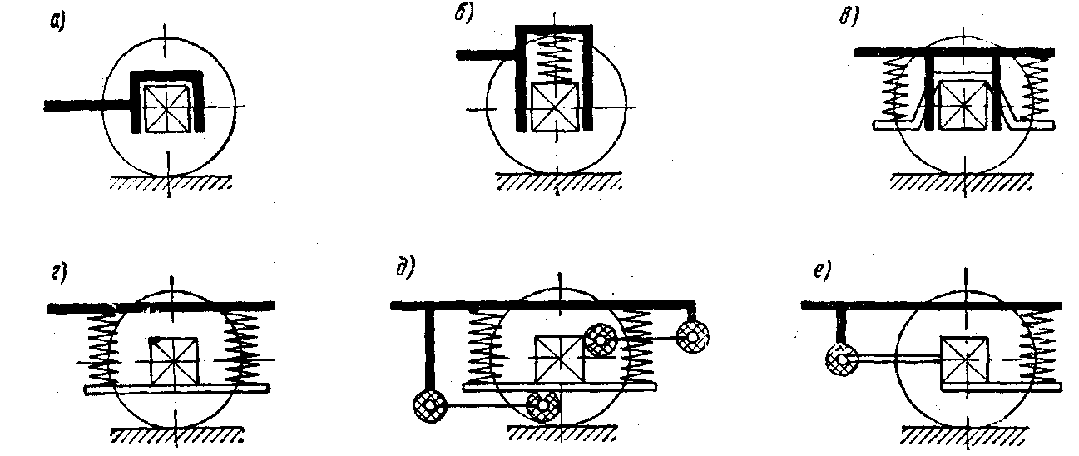

Рис.3. Схемы соединения рам тележек с колесными парами.

В таком случае необходимы направляющие (челюсти) для ограничения перемещения буксы относительно рамы.

в) упругие элементы размещены между рамой тележки и балансирами, которые опираются непосредственно на буксы (рис.3,в).

Балансиры могут быть длинными, опирающимися на две буксы, или короткими, располагающимися над каждой буксой. Балансиры являются необрессоренными частями вагона. Поэтому предпочтительны короткие балансиры, при которых кроме того, меньше изнашиваются корпуса букс и направляющие (челюсти);

г) рама тележки опирается на буксы через упругие элементы при отсутствии направляющих — бесчелюстная конструкция (рис.3,г).

Функции направляющих в этом случае выполняют сами упругие элементы, обладающие достаточной жесткостью в горизонтальной плоскости.

Такое подвешивание отличается трущихся частей, но оно требует постановки специальных гасителей колебаний. Поводковые направляющие ограничивают перемещение букс в горизонтальной плоскости. Если трение в шарнирах поводков большое, можно обходиться без гасителей колебаний.

Бесчелюстное подвешивание имеют почти все тележки пассажирских вагонов железных дорог России.

д) рама тележки соединена с буксами посредством упругих элементов и поводковых направляющих, ограничивающих перемещение буксы в горизонтальной плоскости (рис.3,д) В некоторых случаях трение в шарнирах поводков исключает необходимость постановки дополнительных гасителей колебаний.

е) рама тележки шарнирно соединена с буксой при помощи отлитого заодно с корпусом буксы горизонтального рычага; упругий элемент "расположен между буксой и рамой (рис.3,е). Такая конструкция смягчает горизон­тальные толчки, уменьшает износ гребней колес и улучшает плавность хода вагона. Резино-металлический шарнир может выполнять функции гасителя колебаний. Недостатком этой конструкции является возможное проскаль­зывание колес по рельсам при коротких рычагах букс вследствие изменения расстояния между колесными парами при колебании рамы тележки.

Тележки пассажирских вагонов

Тележка типа КВЗ-ЦНИИ (рис. 4) обладает лучшими ходовыми качествами по сравнению с КВЗ-5, большинство узлов и деталей которой использовано в новой конструкции.

Отличительной особенностью тележки типа КВЗ-ЦНИИ является опирание кузова на скользуны 1 (рис. 4, а), а не на подпятник, как это принято в ранее спроектируемых конструкциях вагонов. Кроме того, в тележке КВЗ-ЦНИИ увеличен статический прогиб рессорного подвешивания до 190 мм вместо 120—150 мм в предшествующей конструкции. В результате удалось повысить конструкционную скорость движения до 160 км/ч при обеспечении необходимой плавности хода вагона. Этот способ опирания кузова на тележки позволил снизить массу надрессорной балки 2, а с целью недопущения перекоса ее при действии момента сил трения между скользунами предусмотрены поводковые устройства 3, связывающие надрессорную балку 2 с боковыми продольными балками 4 рамы тележки.

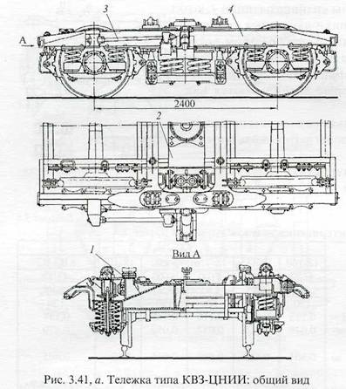

Рис. 4, а. Тележка типа КВЗ-ЦНИИ. Общий вид.

 Рама (рис. 4, б) тележки КВЗ-ЦНИИ сварная Н-образной формы, состоит из двух боковых продольных 1, двух средних поперечных 2, четырех укороченных концевых поперечных 4 и четырех вспомогательных продольных балок 3, предназначенных для крепления тормозной рычажной передачи. В средней части продольные балки замкнутого сечения из двух швеллеров № 20 сверху и снизу усилены листами стали толщиной 14 мм. По концам этих балок приварены планки 5 с кольцами 13, служащие для центрирования и крепления шпинтонов, а посередине — кронштейны 9 для крепления гасителей колебаний и вертикальные скользуны 8 для ограничения поперечного перемещения надрессорной балки. Отверстия 10, предназначенные для установки подвесок люльки и отверстия 11, служащие для крепления предохранительных болтов центрального подвешивания, усилены накладками, ребрами и обечайками. В средних поперечных балках 2 также имеются усиленные шайбами и ребрами жесткости отверстия 12 для крепления предохранительных скоб надрессорной балки.

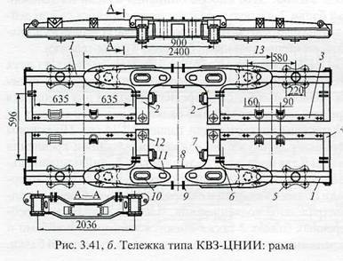

Рис. 4, б. Тележка типа КВЗ-ЦНИИ. Рама.

Для подвешивания деталей тормозной рычажной передачи к поперечным средним 2 и 4 приварены кронштейны б, в отверстия которых вварены втулки. Для ограничения продольных смещений надрессорной балки предусмотрены вертикальные скользуны 7, приваренные к средним поперечным балкам 2.

Надрессорная балка (рис. 4, в) тележки КВЗ-ЦНИИ сварная коробчатого сечения. Концевые ее части уширены для обеспечения хорошей опоры на трехрядные пружины центрального подвешивания и снабжены отверстиями 8, служащими для пропуска предохранительных болтов. Посередине балки укреплен подпятник 5, а подпятниковое место усилено ребрами 6 и планкой 7. В верхней части балки приварены коробки горизонтальных скользунов 4, к которым сбоку прикреплены вертикальные скользуны 3, взаимодействующие со скользунами средних поперечных балок рамы тележки. По концам надрессорной балки расположены кронштейны 2 для направляющих поводков и кронштейны 1 для крепления гидравлических гасителей колебаний. Вертикальная нагрузка от кузова вагона передается через горизонтальные скользуны 4 надрессорной балки, а между пятником и подпятником, соединенными замковым шкворнем, должен быть вертикальный зазор 9 мм. В этом случае пятник и подпятник совместно с замковым шкворнем, состоящим из двух полушкворней, являются осью вращения тележки относительно кузова и служат для передачи тяговых и тормозных усилий от тележки к кузову, а также восприятия сил, возникающих от момента трения при прохождении кривых участков пути.

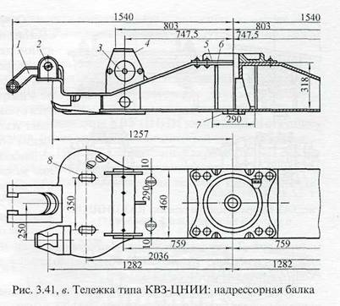

Рис. 4, в. Тележка типа КВЗ-ЦНИИ. Надрессорная балка.

Рессорное подвешивание (рис. 5.) тележки КВЗ-ЦНИИ двухступенчатое.

Буксовая ступень (см. рис. 5, а) включает в себя два одинаковых параллельно работающих комплекта, каждый из которых состоит из шпинтона 2, наружной 3 и внутренней 4 пружин и фрикционного гасителя колебаний. С целью уменьшения шумовых высокочастотных колебаний между наружной пружиной 3 и поддоном корпуса буксы 15, приваренном к кожуху 6, предусмотрены резиновые прокладки 7 и 9, защищаемые от истирания металлическими кольцами 5 и 8. В состав гасителя колебаний входят: сменная фрикционная шпинтонная втулка 13, вокруг которой расположены шесть фрикционных конусных секторов (клиньев) 14, расположенных между верхним и нижним опорными коническими кольцами 10. На верхнее кольцо воздействует внутренняя пружина 4, а нижнее кольцо 10 через резиновую прокладку передает нагрузку на поддон корпуса буксы 15. Во время колебания рамы 1 тележки относительно буксы 15 происходит взаимное перемещение и возникновение сил трения между клиньями 14 и шпинтонной втулкой 13, фиксация которой осуществляется корончатой гайкой 11 и тарельчатой пружиной 12.

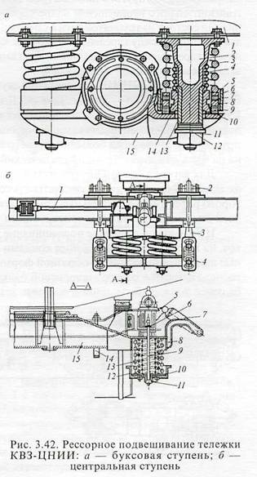

Рис. 5. Рессорное подвешивание тележки КВЗ-ЦНИИ:

а) буксовая ступень; б) центральная ступень.

 Центральная, ступень подвешивания (рис. 5, б) оборудована люлькой, состоящей из двух параллельных комплектов, на которых расположена надрессорная балка 15. Каждый комплект включает две трехрядные пружины 13, опирающиеся через прокладку 10 на поддон 12, подвешенный шарнирно к продольным балкам рамы посредством серег 4 и подвесок (тяг) 3. Благодаря шарнирной опоре через валик 2 и наличию радиальной поверхности верхней проушины подвесок 3 люлька может качаться поперек и вдоль вагона, создавая плавное отклонение кузова.  
    На случай обрыва подвесок 3 или серег 4 предусмотрены предохранительные болты 9 с Т-образными головками, опирающимися вверху через резиновую прокладку 6 на продольные балки рамы, а на нижние концы навернуты гайки 11. От падения надрессорной балки предусмотрена предохранительная скоба 14. От ее перекоса и смягчения продольных ударов, возникающих при прохождении кривых участков пути, каждый конец балки связан с рамой тележки упругим продольным поводком 1.  
    Центральное подвешивание снабжено гидравлическими гасителями колебаний 7, размещенными с каждой стороны тележки и шарнирно укрепленными верхними концами к кронштейнам 5 боковых рам, а нижними — к кронштейнам 8 надрессорной балки. Расположенные под углом 35—45° к горизонтали они способны гасить вертикальные и горизонтальные колебания надрессорной балки и кузова вагона.  
      Опора кузова на тележку (рис. 6, а) состоит из скользунов кузова 1 и тележки 2, взаимодействующих между собой. Скользун 2 через резиновую прокладку 4 опирается на дно коробки 3, укрепленной болтами к опоре 6 надрессорной балки, где она центрируется с помощью штыря J. Такая опора повышает плавность хода вагона за счет уменьшения боковой качки и гашения извилистого движения тележки. При этом момент трения между скользунами должен находиться в пределах 20—28 Н*м, обеспечивающий поворот тележки относительно кузова при прохождении вагона в кривых участках пути. Это достигается применением разнородных материалов. Для скользуна кузова 1 применена сталь марки 40Х, а для тележки 2 скользун выполнен из серого чугуна СЧ 23-40. С целью недопущения задиров рабочие поверхности скользунов шлифуют и смазывают.

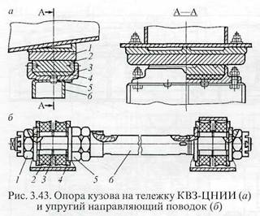

Рис. 6. Опора кузова на тележку КВЗ-ЦНИИ (а)

и упругий направляющий поводок (б).

Подобная конструкция опоры потребовала применения дополнительного устройства — направляющего упругого поводка (рис. 6, б), предназначенного для упругого ограничения горизонтального перемещения надрессорной балки и возвращения ее в центральное положение. Он состоит из трубчатой тяги 6 с левой и правой цапфами на концах, резиновых пакетов 2, заключенных между тарелей 3 и шайб 4. Зазоры между вертикальными продольными скользунами надрессорной и поперечными балками регулируют при помощи гаек 1 и 5 в пределах запаса резьбы на левой цапфе тяги 6.

 Тележки КВЗ-ЦНИИ выпускаются двух типов: I тип предназначен для вагонов с массой брутто до 60 т; II тип — до 72 т. Тележка II типа аналогична по конструкции и отличается от I типа более мощной рамой, имеющей концевые поперечные балки. Она оборудована усиленными люлечными подвесками, удвоенным числом гидравлических гасителей колебаний, пружинами, имеющими больший диаметр прутков и др. Масса усиленной тележки увеличена на 0,4 т, она имеет меньший статический прогиб по сравнению с тележкой I типа.

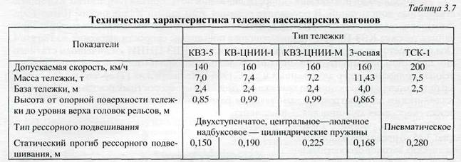

## Составление расчетной схемы рамы тележки и определение величины действующих нагрузок

Расчетная схема рамы тележки, с учетом симметрии конструкции относительно продольной оси, может быть получена путем условного разреза рамы по указанной оси, с закреплением (жесткая заделка) средней поперечной балки. При этом в местах разреза концевых поперечных балок прикладываются неизвестные силовые воздействия.

Расчетная схема рамы тележки показана на рис. 7.

Расчетная схема рамы тележки пассажирского вагона имеет вид, показанный на рис. 8.

Неизвестные силовые воздействия http://edu.dvgups.ru/METDOC/GDTRAN/NTS/EPS/MEX_HACT/METOD/MP_KP/frame/4.files/image002.gif и http://edu.dvgups.ru/METDOC/GDTRAN/NTS/EPS/MEX_HACT/METOD/MP_KP/frame/4.files/image004.gif, изображенные в местах разреза концевых поперечных балок на рис. 7 и 8, представляют собой сосредоточенные изгибающие моменты.

Численные значения сил http://edu.dvgups.ru/METDOC/GDTRAN/NTS/EPS/MEX_HACT/METOD/MP_KP/frame/4.files/image006.gif, http://edu.dvgups.ru/METDOC/GDTRAN/NTS/EPS/MEX_HACT/METOD/MP_KP/frame/4.files/image008.gif, http://edu.dvgups.ru/METDOC/GDTRAN/NTS/EPS/MEX_HACT/METOD/MP_KP/frame/4.files/image010.gif, http://edu.dvgups.ru/METDOC/GDTRAN/NTS/EPS/MEX_HACT/METOD/MP_KP/frame/4.files/image012.gif, http://edu.dvgups.ru/METDOC/GDTRAN/NTS/EPS/MEX_HACT/METOD/MP_KP/frame/4.files/image014.gif (рис. 7) определяются по ниже приведенным формулам.

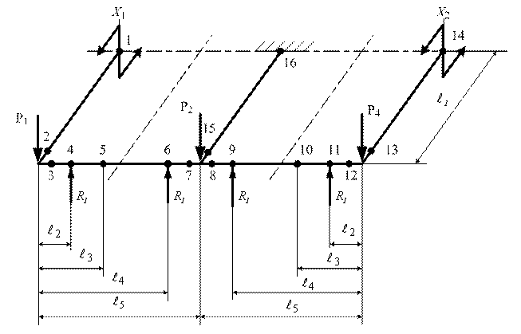

Рис. 7. Расчетная схема рамы тележки грузового вагона

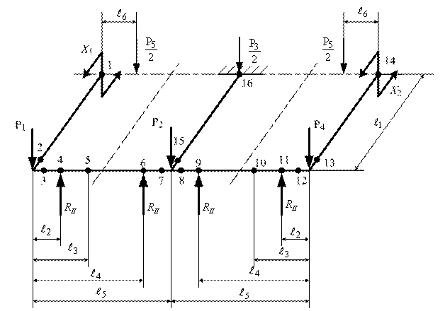

Рис. 8. Расчетная схема рамы тележки пассажирского вагона.

Нагрузка http://edu.dvgups.ru/METDOC/GDTRAN/NTS/EPS/MEX_HACT/METOD/MP_KP/frame/4.files/image006.gif есть вес передней концевой балки и части боковины и определяется как

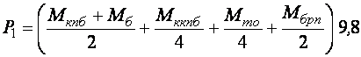,             (1)

где http://edu.dvgups.ru/METDOC/GDTRAN/NTS/EPS/MEX_HACT/METOD/MP_KP/frame/4.files/image023.gif – масса концевой поперечной балки; http://edu.dvgups.ru/METDOC/GDTRAN/NTS/EPS/MEX_HACT/METOD/MP_KP/frame/4.files/image025.gif – масса боковины; http://edu.dvgups.ru/METDOC/GDTRAN/NTS/EPS/MEX_HACT/METOD/MP_KP/frame/4.files/image027.gif – масса кронштейнов крепления поводковых букс в расчете на одну тележку; http://edu.dvgups.ru/METDOC/GDTRAN/NTS/EPS/MEX_HACT/METOD/MP_KP/frame/4.files/image029.gif – масса тормозного оборудования в расчете на одну тележку; http://edu.dvgups.ru/METDOC/GDTRAN/NTS/EPS/MEX_HACT/METOD/MP_KP/frame/4.files/image031.gif – масса буксового рессорного подвешивания в расчете на одну колесную пару.

Нагрузка от кузова http://edu.dvgups.ru/METDOC/GDTRAN/NTS/EPS/MEX_HACT/METOD/MP_KP/frame/4.files/image033.gif, передаваемая на боковину рамы тележки через опоры кузова, определяется по формуле

http://edu.dvgups.ru/METDOC/GDTRAN/NTS/EPS/MEX_HACT/METOD/MP_KP/frame/4.files/image035.gif,                                          (2)

где http://edu.dvgups.ru/METDOC/GDTRAN/NTS/EPS/MEX_HACT/METOD/MP_KP/frame/4.files/image037.gif – количество тележек ; http://edu.dvgups.ru/METDOC/GDTRAN/NTS/EPS/MEX_HACT/METOD/MP_KP/frame/4.files/image039.gif – масса кузова, т.

Нагрузка http://edu.dvgups.ru/METDOC/GDTRAN/NTS/EPS/MEX_HACT/METOD/MP_KP/frame/4.files/image041.gif складывается из нагрузки от собственной массы средней поперечной балки и нагрузки от подрессоренной массы определяется как

http://edu.dvgups.ru/METDOC/GDTRAN/NTS/EPS/MEX_HACT/METOD/MP_KP/frame/4.files/image043.gif,                              (3)

где http://edu.dvgups.ru/METDOC/GDTRAN/NTS/EPS/MEX_HACT/METOD/MP_KP/frame/4.files/image045.gif – масса средней поперечной балки; http://edu.dvgups.ru/METDOC/GDTRAN/NTS/EPS/MEX_HACT/METOD/MP_KP/frame/4.files/image047.gif – масса тягового двигателя.

Нагрузка http://edu.dvgups.ru/METDOC/GDTRAN/NTS/EPS/MEX_HACT/METOD/MP_KP/frame/4.files/image049.gif в силу симметрии конструкции рамы тележки относительно оси средней поперечной балки численно равна нагрузке http://edu.dvgups.ru/METDOC/GDTRAN/NTS/EPS/MEX_HACT/METOD/MP_KP/frame/4.files/image006.gif.

Так как колесные пары являются подвижными опорами тележки, то в точке крепления системы буксового рессорного подвешивания к раме передаются реакции опор, равные

http://edu.dvgups.ru/METDOC/GDTRAN/NTS/EPS/MEX_HACT/METOD/MP_KP/frame/4.files/image052.gif.                             (4)

При опорно-рамном подвешивании полностью подрессорены и жестко закреплены на раме тележки. Поэтому расчетная схема рамы имеет аналогичный вид, что и для опорно-осевого подвешивания , но с добавлением силы http://edu.dvgups.ru/METDOC/GDTRAN/NTS/EPS/MEX_HACT/METOD/MP_KP/frame/4.files/image054.gif, которая действует на концевую поперечную балку от второй опоры (рис. 8).

Нагрузки http://edu.dvgups.ru/METDOC/GDTRAN/NTS/EPS/MEX_HACT/METOD/MP_KP/frame/4.files/image006.gif–http://edu.dvgups.ru/METDOC/GDTRAN/NTS/EPS/MEX_HACT/METOD/MP_KP/frame/4.files/image049.gif (рис. 7) определяются аналогично, как и для опорно-осевого подвешивания [формулы (1) – (3)].

Нагрузка http://edu.dvgups.ru/METDOC/GDTRAN/NTS/EPS/MEX_HACT/METOD/MP_KP/frame/4.files/image058.gif определяется по формуле

http://edu.dvgups.ru/METDOC/GDTRAN/NTS/EPS/MEX_HACT/METOD/MP_KP/frame/4.files/image060.gif.                                     (5)

Реакции опор при опорно-рамном подвешивании определяются как

http://edu.dvgups.ru/METDOC/GDTRAN/NTS/EPS/MEX_HACT/METOD/MP_KP/frame/4.files/image062.gif.                                     (6)

Расчетные точки для определения изгибающих и крутящих моментов в элементах рамы тележки и номера сечений для расчета напряжений от приложенной нагрузки назначаются в соответствии с общепринятыми правилами :

1 – середина передней концевой поперечной балки;

2 – конец передней концевой поперечной балки;

3 – конец боковины;

4 – кронштейн крепления буксового подвешивания к раме тележки;

5 – середина переходной части боковины;

6 – кронштейн крепления буксового подвешивания к раме тележки;

7 – середина боковины;

8 – середина боковины;

9 – кронштейн крепления буксового подвешивания к раме тележки;

10 – середина переходной части боковины;

11 – кронштейн крепления буксового подвешивания к раме тележки;

12 – конец боковины;

13 – конец задней концевой поперечной балки;

14 – середина задней концевой поперечной балки;

15 – конец средней поперечной балки;

16 – середина средней поперечной балки (жесткая заделка).

Расстояния между расчетными точками для схемы рис. 7 определяются по следующим формулам:

http://edu.dvgups.ru/METDOC/GDTRAN/NTS/EPS/MEX_HACT/METOD/MP_KP/frame/4.files/image064.gif;                                                (7)

http://edu.dvgups.ru/METDOC/GDTRAN/NTS/EPS/MEX_HACT/METOD/MP_KP/frame/4.files/image066.gif;                                         (8)

http://edu.dvgups.ru/METDOC/GDTRAN/NTS/EPS/MEX_HACT/METOD/MP_KP/frame/4.files/image068.gif;                                 (9)

http://edu.dvgups.ru/METDOC/GDTRAN/NTS/EPS/MEX_HACT/METOD/MP_KP/frame/4.files/image070.gif;                                 (10)

http://edu.dvgups.ru/METDOC/GDTRAN/NTS/EPS/MEX_HACT/METOD/MP_KP/frame/4.files/image072.gif.                                (11)

Расстояния http://edu.dvgups.ru/METDOC/GDTRAN/NTS/EPS/MEX_HACT/METOD/MP_KP/frame/4.files/image074.gif–http://edu.dvgups.ru/METDOC/GDTRAN/NTS/EPS/MEX_HACT/METOD/MP_KP/frame/4.files/image076.gif между расчетными точками для схемы рис. 8 определяются по формулам (7)–(11), а расстояние http://edu.dvgups.ru/METDOC/GDTRAN/NTS/EPS/MEX_HACT/METOD/MP_KP/frame/4.files/image078.gif  – по формуле

http://edu.dvgups.ru/METDOC/GDTRAN/NTS/EPS/MEX_HACT/METOD/MP_KP/frame/4.files/image080.gif.                                    (12)

Размер http://edu.dvgups.ru/METDOC/GDTRAN/NTS/EPS/MEX_HACT/METOD/MP_KP/frame/4.files/image082.gif для пассажирского вагона можно принять по аналогии с серийными пассажирскими вагонами.

Требования к тележкам

 Требования к тележкам, автосцепному устройству, тормозному оборудованию и другим ответственным узлам направлены.

На обеспечение безопасности движения поездов и необходимой плавности хода вагонов, а к конструкции кузова и его отдельных элементов— на обеспечение сохранности перевозимых грузов и самих вагонов при использовании комплексной механизации погрузочно-разгрузочных работ.

Установленные виды, методы и периодичность контрольных испытаний направлены   на    повышение   качества проектирования и изготовления вагона, улучшение его прочностных, ходовых динамических и эксплуатационных показателей, а также показателей надежности и долговечности при изменяющихся условиях эксплуатации железных дорог.

По надежности требования определяются установленным сроком службы вагонов до списания и сроками эксплуатации до первых деповского и капитального ремонтов.

Поскольку обеспечение надежности вагонов зависит не только от завода-изготовителя, но и от ремонтных предприятий, системы технического обслуживания и условий эксплуатации, то на вагоны устанавливаются также требования по обеспечению сохранности вагонов, определяемые государственным общесоюзным стандартом.

Требования по конструкции отдельных элементов определяются типом вагонов. Так, для универсальных крытых вагонов необходимо наличие боковых дверей, настенного несъемного оборудования, люков с вентиляционными решетками в боковых стенах, для универсальных полувагонов — разгрузочных люков в полу, для универсальных платформ — продольных и поперечных бортов.

Грузовые вагоны должны соответствовать «Типовым требованиям по технике безопасности и производственной санитарии для проектирования и постройки грузовых и пассажирских вагонов железнодорожного транспорта.

Требования безопасности предусматривают оснащение вагонов лестницами, подножками, поручнями, кронштейнами для сигнальных фонарей, рифлеными планками для постановки домкратов, а также нанесение знаков безопасности и предостерегающих надписей, обеспечивающих безопасную эксплуатацию вагонов.

Для повышения безопасности движения необходимо иметь достаточный набор средств для выявления внутренних дефектов и повышения эффективности выявления поверхностных дефектов деталей тележек.

С целью повышения эффективности диагностики элементов тележек, кроме

предложенных выше мер может быть также предложено:

1. Создание на сети дорог или на базе одного из предприятий экспериментально-диагностический центра, оснащенного испытательным и диагностическим оборудованием, в том числе рентгеновским, для полного комплексного НК и исследований новых и находящихся в эксплуатации литых деталей, а также для использования при доработке технологий литья и испытания новых методов НК. Такой центр может быть создан в рамках НП ОПЖТ.

2. Создание единого межведомственного координирующего органа по НК,

например, на базе подкомиссии по НК НП ОПЖТ для координации всех действия по созданию, отработке и верификации новых методов НК. Создание программы работ по методам НК литья.

3. Разработка комплекса единых мер по приемке, испытанию и НК литья.

4. Проведение поиска, исследований, верификации и сертификации новых более эффективных методов НК для полного контроля деталей по всему их объему.

5. Утверждение перечня основных и дублирующих методов (средств) НК для выявления всех видов дефектов.

6. Утверждение минимального перечня оборудования, которое должно быть на предприятиях, и использование которого достаточно для обнаружения всех недопустимых дефектов в литых деталях тележек.

7. Разработка мер для переноса упора на выполнение досконального НК на предприятия-изготовители литых деталей вагонов, а не на ремонтные предприятия, тем более на ПТО.

8. Повышение эффективности НК на литейных предприятиях.

9. Создание каталога литейных дефектов, в первую очередь, для ремонтных

предприятий.

10. Разработка контрольных образцов деталей тележек, если возможно, с естественными дефектами.

11. Проведение исследований для разработки критериев браковки внутренних дефектов литых деталей и верификация существующих критериев браковки.

12. Верификация не только новых, но и используемых в настоящее время методов НК, не всегда обеспечивающих получение требуемого результата.

13. Совершенствование методов и средств визуального контроля.

14. Рассмотрение целесообразности возобновления метода НК проникающими веществами в соответствии с технологической инструкцией ТК-58.

Обоснование показателя сопротивления усталости несущих литых деталей тележек.

По результатам ходовых прочностных, динамических и по воздействию на путь испытаний, проведенных на аттестованном опытном полигоне ОАО «ВНИКТИ», коэффициент запаса сопротивления усталости изготовленной без дефектов литья и отклонений характеристик металла боковой рамы (черт.100.00.020-4) тележки модели 18-100, рассчитанный в соответствии с требованиями «Норм…» с учетом случайного характера динамического нагружения в эксплуатации, составляет 1,35. Расчеты долговечности боковой рамы, выполненные методами, разработанными ИМАШ РАН [2] и с использованием программного комплекса MSC.Fatigue, основанными на гипотезе линейного накопления повреждений Пальмгрена-Майнера, показали, что ее срок службы с 5% вероятностью появления трещины в зоне R55 буксового проема составляет не более 170 тыс. км. Поэтому, для надежного обеспечения межремонтных пробегов тележки грузовых вагонов должны обладать более высоким показателем сопротивления усталости. К примеру, боковая рама с коэффициентом запаса 1,86 тележки модели 18-9800

имеет расчетный 95 γ-процентный ресурс не менее 50 лет. При этом допускается разнотолщинность стенок конструкции до ± 20%, наличие внутреннего дефекта литья в виде эллипсоидной газовой раковины длиной до 15 мм. А живучесть рамы с начальной трещиной глубиной до 0,3 толщины стенки составляет не менее 5 лет.

Коэффициент запаса должен также компенсировать снижение прочности в связи с увеличением доли груженого пробега вагонов, например, с 0,5 до 0,7. Это требует повышения сопротивления усталости детали на 7…10%. Выводы. Для надежного (с γ-процентной вероятностью не менее 0,99) обеспечения межремонтных пробегов и заданного срока службы, в том числе в условиях увеличения доли груженого пробега вагонов, несущие литые детали тележек грузовых вагонов должны иметь коэффициент запаса сопротивления усталости равным 1,8. При этом их предел выносливости должен быть определен по результатам испытаний на усталость на базе 107 циклов с вероятностью появления трещины не более 0,05.

1. **Основные источники шума**

В технической спецификации по эксплуатационной совместимости традиционного подвижного состава, в подразделе «Шум» (TSI CR Noise), даны предельно допустимые значения для уровня шума движущихся грузовых вагонов. Эти предельные значения разбиваются на три ступени в зависимости от числа колесных пар, приходящегося на единицу длины подвижного состава. Основой для такого распределения предельных значений по ступеням является поправочный коэффициент APL (Axle per Unit Length), используемый и в спецификации TSI CR Noise.

Поправочный коэффициент APL отражает физические характеристики поезда и на первый взгляд кажется вполне применимым для оценки уровней шума. Однако в результате применения этого коэффициента компании-перевозчики и изготовители подвижного состава лишаются мотивации к снижению уровня шума и уменьшению до необходимого минимума числа колесных пар.

Подвижной состав с меньшим числом колесных пар может излучать больше шума из расчета на одну колесную пару, чем подвижной состав с большим числом осей, и тем не менее оказывать на население прилегающих районов меньшие шумовые нагрузки. В связи с этим использование поправочного коэффициента может привести к тому, что поезда с более высоким общим уровнем шума могут быть допущены к эксплуатации, а с более низким не допущены. В связи с этим поправочный коэффициент рекомендуется применять только для тяжеловесных грузовых поездов.

Поправочный коэффициент и спецификация TSIТехническая спецификация TSI CR Noise предписывает прибавлять к предельно допустимой величине уровня шума LpAeq, Tp, представляющей собой оцениваемый по методу А уровень звукового давления при прохождении подвижного состава в течение времени Tp, величину поправочного коэффициента APL для учета числа колесных пар на единицу длины подвижного состава. Оценка по методике А представляет собой определение частот, доступных для восприятия человеческим ухом. В области железнодорожного транспорта она предписывается практически для всех измерений проектом стандарта prEN 3095:2001, на который также ссылается Техническая спецификация TSI CR Noise.

В качестве образцового вагона, у которого коэффициент APL равен 0, был взят стандартный пассажирский вагон длиной 26,4 м с двумя двухосными тележками.Поправочный коэффициент APL в соответствии со спецификацией TSI CR Noise используется с учетом трех ступеней шума. Для новых грузовых вагонов с числом колесных пар, приходящимся на один метр его длины, равным 0,15, предельно допустимый уровень шума составляет:

• 82 дБ (А) при прохождении подвижного состава со скоростью 80 км/ч и выполнении замера в стандартных точках (на расстоянии 7,5 м от оси пути и на высоте 1,2 м над УГР);

• 83 дБ (А) для новых грузовых вагонов с числом колесных пар на 1 метр длины от 0,15 до 0,275 ;

• 85 дБ (А) для новых грузовых вагонов с числом колесных пар на 1 метр длины более 0,275.

Осенью 2003 г. компания Prose по поручению Федерального ведомства по защите окружающей среды Швейцарии провела многочисленные исследования уровня шума, излучаемого грузовыми вагонами. Результаты этих исследований служили в первую очередь в качестве базы для определения предельно допустимого значения уровня шума на грузовых вагонах, модернизированных для этих целей. При этом Prose должна была также проверить необходимость в применении поправочного коэффициента APL.

Все рассуждения о величине звукового давления LpAeq, Tp в равной степени относятся и к величине TEL (кратковременному уровню шума, измеренному в течение времени Т и нормированному относительно времени прохождения подвижного состава Tp). Величина Т при этом должна быть достаточной для регистрации всего процесса шумообразования (от момента начала увеличения уровня перед въездом поезда в зону регистрации микрофона до начала снижения после выхода из этой зоны). В соответствии со спецификацией TSI величина TEL в наибольшей степени применима при высокоскоростном движении.

Если одна отдельно взятая колесная пара при нормальных условиях (на расстоянии 7,5 м от оси пути, на высоте 1,2 м над УГР, при скорости 80 км/ч) дает уровень шума 82 дБ(А), то две такие колесные пары в результате сложения двух источников шума дадут уровень шума, равный 85 дБ(А). С отдельными колесными парами мы имеем дело на двухосном подвижном составе, с парой колесных пар — на тележечном.

Если одно и то же предельно допустимое значение уровня шума будет применяться как для двухосного, так и для тележечного подвижного состава, то это будет означать, что для двухосного вагона допустимый уровень шума от отдельной колесной пары будет на 3 дБ(А) выше, чем для тележечного.

С помощью поправочного коэффициента APL предельные значения уровня шума корректируются таким образом, чтобы допустимые уровни шума от одной колесной пары были одинаковыми для двухосных и тележечных вагонов. С этой точки зрения поправочный коэффициент хорошо отражает физические характеристики и на первый взгляд кажется рациональным с точки зрения его применения.

Полное использование допустимой осевой нагрузки в грузовых перевозках. Если, например, требуется перевезти груз в виде рулонов листовой стали массой брутто 540 т из пункта А в пункт В и если принять, что максимально допустимая нагрузка на ось составляет 22,5 т, то для этого можно использовать либо шесть четырехосных тележечных вагонов, либо четыре шестиосных тележечных вагона (см. таблицу).Предполагается, что все колесные пары находятся в одинаковом состоянии и при нормальных (стандартных) условиях дают один и тот же уровень шума, равный 74 дБ(А). Чтобы можно было сделать вывод о шумности поезда с учетом его длины, вводится сравнительная величина SEL (Sound Exposure Level — определяется проектом стандарта prEN 3095:2001 как нормированный по Т0 средний уровень, измеренный в течение времени Т). Будучи нормированной по Т0 величиной LpAeq, Tp, она при одинаковой скорости поезда зависит от его длины. Интервал времени Т0 выбирается таким образом, чтобы величины LpAeq, Tp и SEL подвижного состава были равны (Т0 представляет собой частное от деления длины вагона на скорость движения поезда).Значение SEL для всего поезда получается одинаковым при обоих вариантах. Для того чтобы все колесные пары подвижного состава и той и другой конфигурации были одинаковыми по уровню шума, нужно величину предельно допустимого уровня шума для вагонов тележечного типа с двумя колесными парами в тележке уменьшить на 1,8 дБ(А) на вагон. Эта разница в 1,8 дБ(А) соответствует разности между обоими поправочными коэффициентами APL.В этом случае при полном использовании грузоподъемности подвижного состава обеих конфигураций шумовые нагрузки на жителей прилегающих районов будут одинаковыми. Один из поездов будет несколько более шумным, но более коротким, другой — менее шумным, но более длинным. Частичное использование допустимой осевой нагрузки в грузовых перевозках. Совершенно иная ситуация складывается при прохождении порожних или частично загруженных составов. При этом следует отметить, что когда речь идет о частичной загруженности, то это относится к массе полезной нагрузки. Иными словами, вагон считается частично загруженным даже в том случае, если в нем находится легкий груз, который полностью занимает погрузочный объем, но по массе не соответствует максимальной грузоподъемности. Предположим, что двухосными вагонами или такими же по длине тележечными четырехосными вагонами перевозятся блоки пенополистирола. При одинаковом состоянии колесных пар уровень шума тележечных вагонов будет на 3дБ(А) выше, чем двухосных (при близко расположенных колесных парах в тележке происходит суммирование двух одинаковых по величине уровней, что дает в результате суммарный уровень, увеличенный на 3дБ(А)). Длина поезда в обоих случаях одинакова.

В данном случае шумовые нагрузки от двухосных вагонов, воздействующие на жителей прилегающих зон, будут примерно на 3дБ(А) ниже, чем от тележечных вагонов.

Применение поправочного коэффициента при расчете уровня шума приводит к тому, что компании-перевозчики отдают предпочтение тележечным вагонам и отказываются от двухосных, которые дают возможность эффективно снижать уровень шума. Если бы поправочный коэффициент не использовался и компании-перевозчики предпочли двухосные вагоны тележечным, то, кроме снижения уровня шума, они экономили бы на эксплуатационных расходах, которые значительно ниже для двухосных вагонов.

Пассажирские перевозки

В пассажирском железнодорожном сообщении влияние поправочного коэффициента APL можно наглядно проследить на примере сравнения поезда с обычными вагонами, например ICE железных дорог Германии (DB), с поездом из вагонов типа Talgo, например AVE S102 железных дорог Испании (RENFE). Для этого сравнения брали только промежуточные вагоны. Поезда должны обладать примерно одинаковой вместимостью и быть длиной по 150 м. Этому условию отвечают составы из шести вагонов поезда ICE и из 12 вагонов поезда типа Talgo. Из-за особенностей конструкции вагонов поезду Talgo требуется 13 колесных пар, а поезду ICE — 24 колесные пары (рисунок).Предположим, что все колесные пары имеют одинаковый уровень шума. Тогда уровень шума поезда типа Talgo будет примерно на 3 дБ(А) ниже, чем поезда типа ICE, из-за эффекта суммирования шума от колесных пар в тележке.

Нередко подвижной состав с меньшим числом колесных пар может иметь более высокий удельный уровень шума в расчете на одну колесную пару, чем подвижной состав с большим числом осей. С введением поправочного коэффициента APL может получиться так, что поезд с обычными пассажирскими вагонами будет соответствовать предельно допустимым нормам по уровню шума, а поезд с меньшим числом колесных пар этим нормам соответствовать не будет. В результате такой поезд могут не допустить к эксплуатации, так как уровень шума одной колесной пары будет несколько выше. Тем не менее поезд с меньшим числом колесных пар в целом производит меньше шума. Для жителей прилегающей зоны замена поездов с большим числом колесных пар поездами с меньшим их числом означает реальное уменьшение шума даже в том случае, если уровень шума от одной колесной пары поезда с меньшим числом осей несколько выше, чем у поездов с большим числом осей. Теоретически поезд с большим числом колесных пар в одном вагоне должен иметь преимущество по грузоподъемности, однако в рассмотренном примере пассажирских перевозок этот показатель не является определяющим, поскольку оба поезда имеют одинаковую пассажировместимость.

Выводы и рекомендации

Корректировка предельно допустимых норм по уровням шума с помощью поправочного коэффициента APL отражает положение дел с физической точки зрения. Применение такого коэффициента оправдано лишь в случаях полного использования осевой нагрузки, которые встречаются в грузовом движении, но очень редко в пассажирском. Если расчетная осевая нагрузка используется не полностью, применение коэффициента может привести к тому, что предпочтение отдается более шумному поезду, и породить тенденцию к внедрению подвижного состава с избыточным числом колесных пар.

Поэтому рекомендуется применять коэффициент только в случае перевозки тяжеловесных грузов при числе колесных пар на один метр длины подвижного состава, превышающем 0,275. Применять коэффициент в этом случае следует без учета ступеней, упоминавшихся ранее. Это означает, что в случае применения вагонов с числом колесных пар на один метр длины большим, чем 0,275, предельно допустимая норма по уровню шума должна рассчитываться и применяться непосредственно для конкретного типа вагонов.

1. **Тип сцепления пассажирских вагонов, преимущества недостатки.**

Автосцепки могут быть разделены на две большие группы: механические автосцепки, т. е. обеспечивающие автоматическое сцепление единиц подвижного состава, и унифицированные автосцепки, которые, помимо сцепления, предусматривают соединение межвагонных коммуникаций, включающих в себя один или два воздухопровода, а при необходимости и контакты электро- и радиоцепей, а также паропроводы отопления.

Механические автосцепки применяются для сцепления грузовых и пассажирских вагонов общего назначения; при этом межвагонные коммуникации соединяются вручную.

Унифицированные автосцепки устанавливают на специальном подвижном составе: вагонах метрополитенов, некоторых типах зарубежных электро- и дизель-поездов и др.

Автосцепное устройство подвижного состава cоветских железных дорог общего назначения было двух типов: вагонного и паровозного.

Автосцепное устройство вагонного типа устанавливается на грузовых и пассажирских вагонах, тепловозах, электровозах, вагонах дизель- и электропоездов и тендерах паровозов, а паровозного устанавливалось - на паровозах, мотовозах, автодрезинах и некоторых специальных вагонах.

Цельнометаллические пассажирские вагоны всех типов оборудованы ударно-тяговыми приборами. Последние установлены на обоих концах вагона и предназначены для сцепления вагонов между собой и с локомотивом, а также удержания единиц подвижного состава на определенном расстоянии друг от друга, передачи растягивающих и сжимающих усилий от одного вагона к другому, смягчения действия этих усилий.

Полный комплект автосцепного устройства одного конца вагона состоит из автосцепки, расцепного привода, ударно-центрирующего прибора, упряжного устройства с поглощающим аппаратом и опорных частей. Автоматической сцепке присвоено обозначение СА-3 (советская автосцепка, третий вариант).

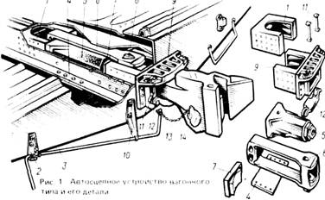 Узлы и детали автосцепного устройства вагонного типа имеют следующее назначение.

Автосцепка 13 (рис. 1) служит для сцепления единиц подвижного состава, а также передачи тяговых и ударных нагрузок. Поглощающий аппарат 5 смягчает удары и рывки, предохраняя подвижной состав, грузы и пассажиров от вредных динамических воздействий. Тяговый хомут 6 через клин 5 передает поглощающему аппарату тяговое усилие от автосцепки.

Передний 9 и задний 1 упоры (объединенные упорные угольники), расположенные между стенками хребтовой балки, передают нагрузку на раму. На современном подвижном составе передний упор отлит вместе с ударной розеткой. Тяговые усилия от поглощающего аппарата передаются на передний упор через упорную плиту 7. Задний упор воспринимает ударные нагрузки непосредственно от корпуса поглощающего аппарата.

Ударная розетка упора 9 предназначена для усиления концевой балки рамы вагона или локомотива и восприятия в некоторых случаях части удара непосредственно от автосцепки наряду с поглощающим аппаратом.

Центрирующий прибор, состоящий из двух маятниковых подвесок 11 и центрирующей балочки 12, возвращает автосцепку после бокового отклонения в центральное положение. Расцепной привод служит для расцепления автосцепок. Он состоит из расцепного рычага 3, цепи 14 и поддерживающих деталей - кронштейнов фиксирующего 2 и поддерживающего 10, укрепленных на концевой балке. Поддерживающая планка 4 удерживает автосцепку в горизонтальном положении и на определенной высоте, предусмотренной установочным чертежом.

Автосцепка СА-3 (рис.2) является тягово-ударной нежесткого типа. Она состоит из корпуса 4 и деталей механизма сцепления: замка 5, замкодержателя 2, предохранителя 3, подъемника 6, валика подъемника 7.

Рис.2 Автосцепка СА-3

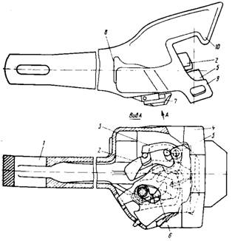Головная часть автосцепки (голова) переходит в удлиненный пустотелый хвостовик, в котором имеется отверстие 1 для размещения клина, соединяющего автосцепку с тяговым хомутом. Голова автосцепки имеет большой 10 и малый 9 зубья. В пространство между малым и большим зубьями, в так называемый зев автосцепки, выступают замок 5 и замкодержаталь 2, взаимодействующие в сцепленном состоянии со смежной автосцепкой.

Большой зуб имеет три усиливающих ребра: верхнее, среднее и нижнее, плавно переходящие в хвостовик и соединенные между собой перемычкой. Голова автосцепки заканчивается сзади упором 8, предназначенным для передачи при неблагоприятном сочетании допусков жесткого удара на хребтовую балку через концевую балку рамы вагона и ударную розетку.

Для смягчения продольных динамических усилий между вагонами, поглощения и рассеивания энергии удара на вагоне данной конструкции установлен поглощающий аппарат Р-2П (рис.3), состоящий из корпуса 1 и нажимной плиты 2, изготовленных отливкой, резинометаллических упругих элементов 3, промежуточной плиты 4. Ход аппарата 70 мм. Размеры резинометаллического элемента 265х220х41,5 мм. Масса аппарата Р-2П 116 кг. Коэффициент поглощения энергии достигает 45%. Он имеет большую долговечность, чем пружинно-фрикционный аппарат, не подвержен заклиниванию и отличается хорошей стабильностью работы.

Рис.3 Поглащающий аппарат Р-2П.

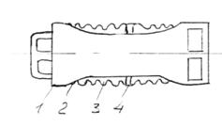Размещение автосцепного устройства на раме вагона производится в соответствии с ГОСТ 3475-46. Из всех регламентированных установочных размеров частые осложнения в производственных условиях вызывает обеспечение требуемой высоты h продольной оси автосцепки от уровня головок рельсов. У новых порожних вагонов она должна быть не менее 1040 мм и не более 1080 мм, а у груженых с изношенными частями-не менее 980 мм. Однако вследствие неблагоприятного сочетания допусков в размерной цепи деталей, определяемой эту высоту, размер h иногда выходит за установленные пределы (чаще в сторону увеличения).

Регулировка размера h производится подбором пружин буксового подвешивания или постановкой шайб соответствующей толщины под пружины буксового узла. Расстояние от плоскости зацепления автосцепки до концевой балки, называемое вылетом автосцепки, должно быть равно 610 мм. Однако для сокращения междувагонного расстояния и уменьшения изгибающего момента, действующего на консольную часть рамы от вертикальных составляющих усилий, которые возникают между сцепленными автосцепками, размер 610 мм разрешается уменьшать.

При этом должно одновременно увеличиваться на ту же величину расстояние от концевой балки до упорной поверхности передних упорных угольников, с тем чтобы сумма этих двух размеров составляла 1000 мм (длина автосцепки от оси сцепления до конца хвостовика равна 1000 мм).

Для предотвращения относительного перекоса сцепляющихся поверхностей смежные автосцепки должны занимать горизонтальное положение. Допускается отклонение автосцепки вверх не более чем на 10 мм и провисание вниз не более 3 мм. Величины отклонений определяются как разность высот оси автосцепки над головками рельсов.

1. **Назначение и классификация рам и кузовов вагонов**

В зависимости от типа и конструкции вагонов кузова их по характеру размещения несущих узлов подразделяются на три основных типа:

* К первому типу относятся вагоны, у которых главным несущим узлом является рама вагона, воспринимающая все действующие на кузов вагона нагрузки. К этой группе вагонов относятся платформы, транспортеры, старые типы крытых грузовых вагонов и пр.
* Ко второму типу относятся вагоны, у которых несущими узлами являются рамы и боковые стенки. К ним относятся полувагоны и крытые грузовые вагоны современной постройки.
* К третьему типу относятся вагоны, рама, боковые стенки и крыша которых составляют единую несущую систему. К ним относятся цельнометаллические грузовые, рефрижераторные и пассажирские вагоны современной постройки.

Несущие системы конструкций кузовов вагонов подразделяются на:

* стержневые, представляющие системы соединенных между собой стержней;
* подкрепленные листовые системы, у которых несущими элементами являются металлические листы обшивки и связанный с ней набор стержней;
* смешанные конструкции, когда одни несущие узлы имеют стержневую систему, а другие подкрепленную листовую.

Стержневые несущие системы в свою очередь подразделяются на рамные (безраскосные), раскосные (фермы) и смешанные. При этом наиболее распространены смешанные системы.

Подкрепленные листовые системы представляют собой конструкции типа замкнутых оболочек. По этому типу строят кузова современных пассажирских вагонов.

Ограждение кузова без хребтовой балки (рис. 3.1) состоит из рамы, боковых и торцовых стен и крыши. В связи с тем, что рама в средней части не имеет хребтовой балки, усилены консольные части, а также продольные боковые балки и элементы, связывающие продольные балки между собой в средней части кузова.

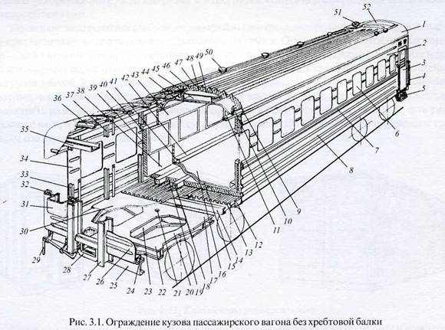

Концевая 25, шкворневая 17 и хребтовая 23 балки в консольной части рамы сверху и снизу перекрыты листами, имеющими вырезы. Форма листов и вертикальные элементы образуют поперечные балки 22 и раскосы 20, предназначенные для передачи части продольных усилий от ударно-тяговых приборов на продольные боковые балки 12 рамы и боковые стены кузова. Отверстие 21 служит для шкворня, соединяющего кузов с ходовыми частями. Кроме того, консольные части перекрыты гладким листом 30, являющимся одним из элементов настила пола.

Боковые продольные балки 12, в поперечном сечении имеющие форму скругленного уголка, связаны между собой поперечными балками 14. В средней части между шкворневыми балками 17 на поперечные балки 14 уложены гофрированные листы 13, сверху которых располагаются деревянные бруски 75 и пакеты теплоизоляции 19. Верхний слой настила пола состоит из столярных плит 75, покрытых сверху линолеумом 16.

Боковые стены кузова образованы верхним 2 и нижним 8 поясами, имеют оконные 6 и дверные 3 проемы. Нижней обвязкой боковой стены служат продольные балки 12 рамы, а верхней — швеллер 77. Гофрированная обшивка 34 подкреплена промежуточными 37 и дверными 33 стойками Z-образного поперечного сечения. Бруски 40 обрешетки крепятся к металлическому каркасу болтами. Пакеты теплоизоляции 39, обернутые слоем гидроизоляционной бумаги 38, укреплены на деревянной обрешетке гвоздями. Изнутри боковые стены под окнами покрыты столярной плитой 41, а над окнами и в межоконных простенках — древесноволокнистой плитой 43. Для обеспечения большей жесткости обшивки боковых стен под оконными проемами установлены продольные пояса 7. Торцовая стена крепится к концевой балке 25 рамы и к угловым стойкам 32. В зоне дверного проема установлены мощные противоударные стойки 27, приваренные внизу к концевой балке рамы 25, а вверху — к поперечной балке 35, обеспечивая безопасность пассажирам даже при крушении поезда. В нижней части на концевую балку установлен порог 24. На гофрированной обшивке 26 торцовых стен имеются угольные ящики 31.

Металлический каркас крыши обшит снаружи гофрированными листами 47, а по скатам— гладкими листами 1 с отливами 9. Каркас сварен из боковых продольных обвязок 10 и дуг 36. Если крыша покрыта сверху гладкими листами, то для обеспечения ее устойчивости в каркас введены продольные подкрепляющие элементы 48. Пакеты теплоизоляции 46, обернутые слоем гидроизоляции, подшиты оцинкованными листами и внутренней обшивкой 49 из фанеры. Ниже обшивки кузов имеет подшивной потолок 44, сверху которого размещен вентиляционный канал 45. Внутри кузова имеются специальные кожухи 42 для труб водяного отопления.

В крыше размещаются дефлекторы 50 естественной вентиляции и трубы печного отопления 57, а также люки 52 для монтажа и демонтажа котла отопления, калориферов, бака для воды и вентиляционного агрегата. По концам кузова установлены рычаги расцепного привода 29 автосцепки и розетка 28, подножки 5 и поручни 4.

Кузов пассажирского вагона с хребтовой балкой имеет подобную конструкцию ограждения, отличающуюся, в основном, наличием сквозной хребтовой балки и некоторыми особенностями конструкции рамы.

Опытные образцы одного из вариантов кузова построены с обшивкой из нержавеющей стали, масса их на 3 т меньше серийно выпускаемых.

В вагоностроении решается задача создания конструкции кузова, обеспечивающей блочный монтаж и демонтаж внутреннего оборудования. В частности, разработан вариант со съем¬ной крышей, позволяющий повысить производительность монтажных и демонтажных работ при строительстве и ремонте вагонов. Кроме того, разрабатываются модульные конструкции кузовов пассажирских вагонов, а также кузовов с трансформируемой планировкой.

Кузов пассажирских вагонов по конструкции и размерам основ­ных типов унифицирован.

Он выполняется цельнометаллическим, сварным, несущей конструкции типа замкнутой оболочки с оконны­ми и дверными проемами в стенах, длиной 23,6 м.

В практике вагоностроения кузова пассажирских вагонов имеют две разновидности: со сквозной хребто­вой балкой и с хребтовой балкой только в консольных частях рамы, так называемые кузова без хребтовой балки.

Вагоны отечественной постройки выпускались с хребтовой балкой постоянного сечения и выпускаются в настоящее время с хребтовыми балками переменного сечения.

Вагоны купейные с жёсткими местами постройки Германии, изготовлены с рамами без хребтовых балок. Они состоят из несущей металлоконструкции кузова, теплоизоляции, внутренней обшивки, окон, дверей, внутреннего оборудования и санитарно-технических обустройств (отопления, вентиляции, водоснабжения), а также систе­мы энергоснабжения и освещения вагона.

Металлоконструкция кузова без хребтовой балки незначительно отличается от кузова рассмотренной конструкции, имеющей хребто­вую балку. Особенности в основном заключаются в конструктивной схеме рамы и перераспределении металла по ее элементам. Исклю­чив хребтовую балку из средней части рамы, сделано необходимое усиление ее консольной части и боковых балок, а также связи между продольными боковыми балками в средней части. Поэтому в кон­сольную часть рамы (рис. 3) дополнительно введены раскосы 3 и поперечные балки 2.

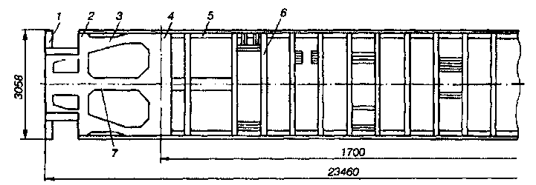

Рис. 3. Рама кузова пассажирского вагона без хребтовой балки

Концевая 1 и шкворневая 4 балки сверху и снизу перекрыты листами толщиной 10 мм. Листы имеют вырезы, форма которых соответствует конфигурации элементов консоль­ной части рамы.

Боковые продольные балки 5 рамы усиленной кон­струкции — уголок 160x160x14 мм, а не Z-образный профиль 100x75x6,5 мм, как у кузова с хребтовой балкой. В средней части они дополнительно связаны поперечными балками 6. В зоне подвески подвагонного оборудования эти балки выполнены из прокатного швеллера № 14, а в остальных местах — из штампованных корыто­образных элементов размером 140x60x4 мм.

Увеличена также жесткость и прочность настила гофрированного металлического по­ла в средней части рамы, причем гофры имеют более рациональную трапецеидальную, а не радиальную форму. Толщина листов 2,5 мм, а не 2 мм, как у кузова с хребтовой балкой.

Укороченные хребтовые балки 7 и шкворневые балки 4 замкнутого коробчатого сечения, сварены из листов толщиной 10 мм и усилены диафрагмами в зоне их соединения.

Концевые балки 1 сварены в форме швеллера из листов толщиной 10 мм, поперечные балки 2 и раскосы 3 сварены в форме двутавров из листов толщиной 8 и 10 мм, настил пола от концевых до шкворневых балок гладкий, из листов толщиной 3 мм.

  Пассажирские вагоны предназначены для размещения пассажиров при их перевозке с обеспечением необходимых удобств, а также вспомогательных транспортных операций и специальных пассажирских перевозок.  
  В зависимости от дальности следования поездов в них используются пассажирские вагоны: спальные, купейные или некупейные (открытого типа), с креслами или жесткими местами для сидения.  
  Современный парк пассажирских вагонов состоит из цельнометаллических вагонов, предназначенных для перевозки пассажиров (86 %) и вспомогательного назначения (14 %). Вагоны локомотивной тяги, предназначенные для перевозки пассажиров, используемые в дальнем и межобластном сообщении, составляют более 70 % пассажирского парка.

Современное внутреннее оборудование, удобная планировка всех помещений вагонов, единство стилевого и цветового решения обеспечивает высокий комфорт для пассажиров и обслуживающего персонала  Каждый пассажирский вагон имеет систему электроснабжения, обеспечивающую питание электроэнергией всех его потребителей: устройства отопления, освещения, электробытовых приборов и др. К климатическим устройствам пассажирских вагонов относится комплекс оборудования, включающий установки отопления, вентиляции и кондиционирования воздуха, необходимые для обеспечения в вагоне нормальных температурных условий и воздухообмена. В санитарно-техническое оборудование пассажирских вагонов входят санитарные узлы и система водоснабжения

1. **Материалы применяемые в вагоностроении**

Материалы, рекомендуемые и применяемые в вагоностроении: Условия эксплуатации вагонов относятся к весьма сложным. Статические нагрузки, приложенные к вагону, меняются по величине, превосходя в отдельных случаях наибольшие расчетные значения. Допускаются несимметричные нагружения, приводящие к значительным перегрузкам отдельных элементов вагона. Динамические нагрузки резко изменяются как по величине, так и по характеру действия от вибрационных до ударных. Величины их нередко превосходят установленные нормами расчетные значения.

Внешняя среда, в которой эксплуатируются вагоны, характерна действием атмосферных осадков, переменными температурами от весьма высоких (нагрев от солнечной радиации до 330 340° К) до низких (210 220° К), агрессивностью многих перевозимых продуктов. Обеспечение работоспособности вагонов в таких условиях достигается применением в их конструкциях соответствующих материалов Элементы несущих узлов конструкций должны обладать высокой вибрационной и ударной прочностью, а также сопротивляемостью коррозии и абразивному износу, удовлетворять требованиям, предъявляемым к конструкциям "северного исполнения".

Сталь для таких конструкций должна обладать высокой ударной вязкостью и пластичностью при низких температурах, не снижать этих свойств в сварной конструкции, быть нечувствительной к концентраторам напряжений и действию агрессивных сред и т. п. В целях повышения надежности необходимо, чтобы между пределом текучести и пределом прочности сохранялся достаточный интервал.

Для изготовления вагонов и особенно их несущих частей применяют следующие стали: низколегированную конструкционную, качественную конструкционную углеродистую горячекатаную сортовую, углеродистую горячекатаную для мостостроения, углеродистую обыкновенного качества, качественную рессорно-пружинную горячекатаную, экономно-легированную нержавеющую по ТУЧМ и углеродистую для осей. Широко используются в вагонных конструкциях (в тележках, авто сцепном устройстве и др.) литые детали и узлы из углеродистых сталей, отливки по специальным техническим условиям заводов-изготовителей как из углеродистых, так и низколегированных сталей.

Все более широкое применение находят в конструкциях вагонов алюминиевые сплавы и полимерные материалы. Ответственные узлы вагонов обычно изготовляют из углеродистой стали мартеновского способа производства или электростали. В стали, предназначаемой для сварных конструкций, ограничивают содержание углерода и других элементов, ухудшающих ее свариваемость. Так, в прокатной стали содержание углерода допускается не более 0,23%, серы не более 0,055% и фосфора не более 0,05%.

В остальных отливках содержание углерода должно быть не более 0,27%. Содержание никеля, хрома и меди, как засоряющих примесей, ограничено до 0,03% (каждого элемента) как для прокатной стали, так и для отливок. Углеродистую конверторную (томасовскую или бессемеровскую) сталь обычного способа производства, обладающую пониженными механическими свойствами в сварных соединениях, особенно при низких температурах и ударных нагрузках, применяют только в неответственных деталях, не подвергающихся ударным нагрузкам.

Допускается применять соответствующую малоуглеродистую мартеновскую спокойную сталь по (подгруппа В) с нормированной величиной ударной вязкости или сталь качественную конструкционную. Сталь для деталей вагона, подверженных интенсивному вибрационному нагружению, необходимо дополнительно проверять на усталостную прочность в соответствии с указанной выше "Методикой исследования и оценки усталостной прочности вагонных конструкций и их узлов". Изготовление упорных плит автосцепки из литой углеродистой стали не допускается.

Стали новых марок или иные материалы для изготовления ответственных несущих элементов вагонов применяют при условии, что прочностные показатели натурных элементов из новых материалов и, особенно, усталостная вибрационная и ударная прочность их по результатам испытаний в условиях низких температур и после старения окажутся не ниже, чем у элементов, изготовленных из выше рекомендованных сталей.

Применение новых материалов должно быть обосновано экономически и обеспечено технологической подготовкой как вагоностроительной промышленности, так и ремонтной базы линии. При изготовлении деталей внутреннего оборудования вагонов, обшивки боковых стен, потолков и настила пола широко применяют различные породы древесины и полимерные материалы. В последние годы в вагоностроении все большее применение находят различные пластмассы на основе полимеров, обладающие весьма высокими механическими и физико-техническими свойствами.

Полимеры в вагоностроении в будущем, по-видимому, займут ведущее место среди других конструкционных материалов. Особенно эффективно применение прочных и легких полимеров при изготовлении облегченных вагонных конструкций. Наиболее важным показателем, характеризующим пригодность материала для изготовления легких машин и сооружений, является отношение его предела прочности к объемной массе. По этому показателю самым выгодным оказался стекло волокнит СВАМ, у которого он выше в 8,4 раза, чем у низколегированной стали 09Г2Д и в 4,2 раза, чем у алюминиевого сплава АМгб.

Характерно, что у обычной сосны, если ее рассматривать как конструкционный материал, этот показатель в 3 3,5 раза больше, чем у углеродистой и низколегированной стали, в 1,5 раза выше, чем у алюминиевого сплава. Однако древесина обладает весьма низкими другими физико-техническими свойствами высокой влагоемкостью, малой био стойкостью, низкой температурой воспламенения, низкой анизотропностью и т. д. Следовательно, в вагонных конструкциях древесину целесообразно заменять не сталями, а пластмассами, обладающими высокими физико-техническими качествами.

Допускаемые напряжения: Допускаемые напряжения в материале элементов вагонных конструкций установлены с учетом его статической, вибрационной и ударной прочности, а также энергоемкости, свариваемости, чувствительности к концентрации напряжений, противокоррозионной стойкости, хладноломкости и т. д. Величины допускаемых напряжений в случае применения новых материалов устанавливают на основе результатов специальных исследований, обусловленных требованиями норм расчета вагонов, причем для:

I режима нагружений исходя из соотношения пределов прочности, текучести, статических и ударных разрушающих нагрузок, пределов хладноломкости и т. д.; III режима нагружений исходя из соотношений пределов выносливости при вибрационных и повторно-ударных нагрузках, противокоррозионной стойкости, чувствительности к концентрациям напряжений и др. Для деталей вагона, выполненных из пластмасс, допускаемые напряжения определяют делением предела прочности на коэффициент запаса прочности, принимаемый равным от 2 до 5, в зависимости от стабильности механических свойств пластмассы и ответственности рассчитываемой детали.

1. **Основные статические и динамические нагрузки действующие на пассажирский вагон**

Действующие на вагон силы, учитываемые при расчете на прочность. При расчетах вагонов и их частей на прочность нормами предлагается учитывать следующие виды нагрузок: полезную нагрузку (вес перевозимых грузов или пассажиров) и тару (собственный вес конструкции); силы взаимодействия между вагонами при движении поезда или маневровой работе;

Силы, возникающие при торможении поезда; силы инерции, вызванные ускорениями при колебаниях от неровностей пути и изменении скорости движения вагона; силы, возникающие при вписывании вагона в кривые и переходные участки пути; силы давления ветра; силы распора жидких, сыпучих и других навальных грузов; внутреннее давление или разрежение в резервуарах; силы, возникающие при механизированной погрузке и разгрузке вагона; силы, прикладываемые к вагону при его ремонте;

Силы, возникающие при работе механизмов, установленных на вагоне; силы, вызванные технологическими факторами при изготовлении. Перечисленные нагрузки приводятся к следующим основным видам по направлению их действия: вертикальные; боковые; продольные; группы самоуравновешенных сил вертикальных косо симметричных, горизонтальных от распора сыпучих грузов и др. При расчетном определении напряженного состояния элементов вагона большинство перечисленных нагрузок можно принимать действующими статически.

Отдельные виды динамических сил, при которых необходимо учитывать силы инерции масс элементов вагона, указаны ниже. Детали и узлы вагона рассчитывают на наиболее невыгодные возможные сочетания нагрузок, соответствующие определенным режимам работы вагона в поезде, при маневрах, в процессе погрузки и выгрузки и т. д. Вертикальная нагрузка слагается из собственного веса вагона, полезной нагрузки (веса груза или пассажиров) и динамических сил, возникающих вследствие колебаний массы вагона и груза в нем из-за неровностей рельсового пути. Тара и вес полезной нагрузки, сложенные вместе, называются весом (нагрузкой) брутто.

Под собственным весом понимают вес всех элементов вагона, нагружающих рассчитываемый элемент, включая и вес самого элемента. Для пассажирских и рефрижераторных вагонов в собственный вес условно включают вес воды, топлива и других предметов экипировки вагона. Полезная нагрузка и характер ее приложения для грузовых вагонов или вагонов специального назначения определяются техническим заданием на проектирование. Полезная нагрузка для пассажирских вагонов общего назначения состоит из веса пассажиров с багажом, который определяется населенностью вагона и условным весом одного пассажира.

Расчетную населенность вагона дальнего следования, а также вагона межобластного сообщения вычисляют по наибольшему числу мест, предусмотренных проектным заданием, а пригородного и местного сообщения по числу мест для сидения и по семь стоящих пассажиров на 1 м2 свободной площади пола (площадь, занятую ногами сидящих пассажиров, шириной 0,2 м от краев диванов, не учитывают). При определении максимальной населенности второго этажа двухэтажного вагона принимают по четыре пассажира на 1 м2 свободной площади пола.

Средний вес пассажира с багажом принимают для вагонов дальнего следования 100 кг; межобластного сообщения 80 кг; пригородных и местных поездов 70 кг Для каждого из рассчитываемых элементов вагона должно быть учтено наиболее невыгодное возможное расположение полезной нагрузки. Вертикальная динамическая нагрузка или напряжения от динамической нагрузки определяют умножением собственного веса и полезной нагрузки или напряжений, полученных от этих нагрузок, на коэффициент вертикальной динамики.

В данном случае под нагрузкой брутто понимают вес полезного груза и собственный вес всех элементов вагона, расположенных над рассматриваемой ступенью рессорного подвешивания, а также веса этого рессорного подвешивания. Формулы применимы лишь при наличии в рессорном подвешивании необходимых фрикционных или гидравлических демпфирующих устройств и при статическом прогибе рессорного подвешивания 0,018 м (1,8 см).

Для платформ и транспортеров, имеющих относительно гибкие рамы, в величину включаются прогибы их от статической нагрузки брутто. При расчете вагонов для конструкционных скоростей, больших указанных выше, допускается применять формулу как ориентировочную до уточнения по результатам испытаний опытной конструкции вагона. Боковая нагрузка для всех частей вагона, за исключением колесных пар, определяется центробежной силой, давлением ветра и силами динамического взаимодействия вагона и пути в горизонтальной плоскости.

Если в техническом задании на проектирование не оговорены особые условия движения в кривых, то центробежную силу в соответствии с величиной допускаемого непогашенного центростремительного ускорения принимают равной 10% нагрузки брутто для пассажирских и рефрижераторных вагонов и 7,5% для грузовых вагонов общего назначения. В расчетах рекомендуется учитывать отдельно центробежные силы кузова и тележек, приложенные в центрах инерции их масс.

Для предварительных расчетов вагонов, имеющих конструкцию, сходную с конструкцией вагонов основных типов общесетевого назначения, рекомендуется принимать центр тяжести тележки на уровне геометрической оси колесной пары, а центр тяжести полностью загруженного кузова на расстоянии (от уровня осей колесных пар) 1,6 м для пассажирских вагонов и 1,8-и для грузовых. Ветровая нагрузка для вагона, движущегося с установленной техническим заданием скоростью, определяется из расчета удельного давления ветра на боковую проекцию кузова, равного 500 н/м2.

Равнодействующую этой нагрузки прикладывают нормально к боковой проекции кузова в центре тяжести ее площади. Рассчитывая на прочность отдельные элементы тележки, а также шкворневые балки рамы вагона, необходимо определять напряжения в этих элементах, возникающие при одновременном действии боковой и вертикальной нагрузок. При этом должны быть учтены деформации рессор, перемещения кинематических систем подвешивания вагона и его пятниковых устройств, фактическое распределение веса (развеска) вагона (брутто) и возникающие вследствие этого изменения схемы приложения нагрузок.

При расчете боковых балок (стен) и шкворневых балок кузовов вагонов влияние боковых нагрузок учитывают увеличением нагрузки брутто (или напряжений от вертикальной нагрузки брутто) на 12,5% Для пассажирских и рефрижераторных и на 10% для остальных грузовых вагонов. В процессе расчета рам тележек учитывают боковые силы, возникающие при динамическом вписывании тележки в кривую, а также поперечное составляющие продольной силы в поезде, появляющиеся вследствие относительных поворотов в плане вагонов при движении в кривом участке пути.

Продольные нагрузки, учитываемые при расчетах всех вагонов, представляют собой сжимающие и растягивающие силы, возникающие между вагонами при различных режимах движения поезда и маневровой работе на станциях. Величины продольных сил в совокупности с остальными действующими на вагон нагрузками принимают исходя из трех режимов загружения конструкции вагонов в эксплуатации:

Трогание с места, осаживание или торможение поезда при малых скоростях движения; соударения вагонов при маневровой работе на без горочных станциях и сортировочных горках. Характер действия этих наиболее значительных по величине продольных сил повторно-ударный, с числом повторений за амортизационный срок службы грузового вагона до 300 500 раз. Движение грузового поезда на расчетном подъеме с расчетной скоростью и 14 м/сек (50 км/ч). Характер действия продольных сил принимается повторно-статическим с числом повторений за амортизационный срок грузового вагона до 150 000 раз. Движение поезда с наибольшей допускаемой скоростью.

Характер действия продольных сил повторно-ударный или вибрационный с числом повторений за амортизационный срок до 300 000 раз. На действие сил, соответствующих основным (I и III) режимам, рассчитывают вагоны всех типов, а на действие сил при II режиме рассчитывают дополнительно только пассажирские вагоны. Расчетом на действие сил при I и II режимах достигается учет возможной постановки пассажирских вагонов в тяжелые грузовые поезда.

При проектировании за основу принимают те режимы, которые определяют наиболее прочные и эксплуатационно-надежные размеры сечений конструкции. Для вагонов, оборудованных специальными поглощающими устройствами (например, подвижными хребтовыми балками), существенно уменьшающими инерционные перегрузки кузова при маневровых соударениях и других переходных процессах движения поезда, расчетные продольные силы корректируют при специальных расчетах и испытаниях опытных образцов вагона.

При расчете кузова на продольные силы рассматривают следующие схемы действия этих сил: Растягивающие и сжимающие продольные силы, приложенные соответственно к передним или задним упорам на уровне оси авто сцепного оборудования вагона. При этом учитывают возможный конструктивный эксцентриситет по уровню продольной оси автосцепки относительно оси центра тяжести сечения хребтовой балки рамы вагона.

1. **Виды и методы испытаний вагонов**

Новые типы вагонов после отработки конструкции на опытных образцах или партиях установочной серии проходят всесторонние испытания. После приемки вагона государственной (межведомственной) комиссией строится головная (контрольная) серия вагонов. По результатам изготовления и испытания опытных образцов и контрольной серии корректируется конструкторская документация, проверенная по технологическому процессу. В ходе серийной постройки вагонов производится контрольная проверка в условиях вагоностроительного завода. Кроме того, периодический контроль качества постройки и работоспособности вагона производится в эксплуатации -эксплуатационные испытания. Специальные испытания вагона в целом и его отдельных элементов позволяют заранее за сравнительно короткий срок установить фактическую прочность и долговечность различных частей, оценить его динамические качества и воздействие на ж.-д. путь.

В зависимости от задач такого рода и их особенностей обычно различают следующие виды испытаний: оценка конструкции на прочность (статические и динамические прочностные испытания); оценка динамических (ходовых) качеств вагона и его воздействия на ж.-д. путь; надежности конструкции вагона и его элементов; проверка вагонов на соударение.

Статические прочностные испытания производятся с целью оценки точности теоретических расчетов установления фактической прочности конструкции вагона при воздействии нормируемых нагрузок на ее отдельные узлы и детали. Кузов вагона подвергается испытаниям на вертикальные нагрузки до полной грузоподъемности; продольные растягивающие и сжимающие силы; распорные нагрузки, имитирующие воздействие сыпучих, навалочных и скатывающихся грузов во время движения вагона; на внутреннее давление жидкости и сжиженного газа котлов цистерн и других резервуаров и систем вагона. Полувагоны кроме того испытываются на нагрузку, имитирующую воздействие вагоноопрокидывателя или накладных вибраторов при выгрузке грузов из полувагонов. Ходовые части (тележки) подвергаются статическим испытаниям в соответствии с действующими нормами. Отдельные узлы и вагон в целом могут подвергаться также стендовым испытаниям (на катковых станциях, стендах-копрах, стендах-горках и др.).

Проводятся также динамические испытания (ходовые) - общединамические (заводские, приемочные поездные) и специальные (тормозные, на устойчивость вагонов против выжимания продольными силами в поезде, определение величины и характера распределения во времени динамических сил за время длительной эксплуатации вагона; испытания по погрузо-разгрузочным операциям, в грузовых вагонах и испытания систем энергоснабжения, водоснабжения и кондиционирования воздуха - в пассажирских).

Цель заводских испытаний - проверка работы отдельных узлов вагона и его конструкции в целом. Приемочные поездные испытания проводятся для определения динамических (ходовых) качеств вагона, динамических сил, установления пригодности вагона к эксплуатации на ж.-д. сети России и стран СНГ и условий обращения с указанием максимально допустимой скорости движения вагона, при которой обеспечивается требуемая прочность, устойчивость и плавность хода (для пассажирских вагонов) на ж.-д. пути с типовым верхним строением.

Как правило, одновременно с динамическими испытаниями проводятся также испытания по воздействию вагона на путь с целью определения величин напряжений и динамических сил, возникающих в элементах железнодорожного пути при движении по нему опытного вагона. Максимальная скорость движения при этих испытаниях должна превышать проектную конструкционную скорость опытного вагона не менее чем на 15-20%.

Динамические испытания на соударение вагонов проводятся с целью определения динамических напряжений и их распределения в элементах рамы и кузова, предельных величин продольных сил, при которых может произойти разрушение рамы или кузова вагона, а также для оценки соответствия характеристик поглощающего аппарата автосцепки массе вагона и допускаемой скорости соударения вагонов при эксплуатации. Испытания могут проводиться на эксплуатационных путях ж.-д. станции или на специальном стенде-горке с лебедкой, например на экспериментальном кольце ВНИИЖТ (ст. Щербинка). Для измерения продольной силы удара через автосцепку применяется специальная динамометрическая автосцепка с наклепанными на хвостовике корпуса автосцепки тензодатчиками.

Эксплуатационные линейные испытания проводятся выборочным контролем состояния вагонов рабочего парка в эксплуатации с целью изучения работоспособности, долговечности и интенсивности износов узлов и механизмов, причин и характера повреждений систем и отдельных деталей вагонов.

Для разработки мероприятий по совершенствованию конструкции вагона в службах эксплуатации заводов-изготовителей созданы группы надежности, занимающиеся сбором информации об отказах и причинах их возникновения. Некоторые вагоностроительные заводы для этих целей имеют опытные маршрутные поезда, эксплуатирующиеся на ж.-д. сети и на опытном кольце ВНИИЖТ.

Динамические (ходовые) испытания вагонов - испытания по воздействию их на ж.-д. путь проводятся в основном на скоростном испытательном полигоне ВНИИЖТ Белореченская - Майкоп длиною 25,4 км, допускающем максимальную скорость движения 250 км/ч, а также на ряде участков магистральных ж. д. России с состоянием пути несколько худшем, чем на полигоне.

В процессе испытаний всех видов измеряются статические и динамические силы, деформации, напряжения, перемещения и ускорения, возникающие в элементах конструкции вагона. Для этого используются электрические методы с применением проволочных, фольговых и полупроводниковых тензодатчиков и электронных тензометрических усилителей; в качестве регистрирующей аппаратуры - черно-белые и цветные осциллографы, магнитографы и компьютеры, на которые аналоговые сигналы от измерительных приборов подаются через тензометрические усилители и цифровые преобразователи. Для измерения перемещений и деформаций применяются пластинчатые, реохордные, полупроводниковые и трансформаторные прогибомеры; для измерения ускорений обрессоренных и необрессоренных масс вагона – ускорение меры или акселерометры различных типов (конструкции ВНИИЖТ, японской фирмы Кийова, германской фирмы НВМ и др.), а для измерения сил - динамометры с тензодатчиками.